Приложение 1 к постановлению
администрации города Урай
от_________________№_______

ЛЕСОХОЗЯЙСТВЕННЫЙ РЕГЛАМЕНТ
ГОРОДСКИХ ЛЕСОВ
ГОРОДСКОГО ОКРУГА ГОРОД УРАЙ

Урай 2019

Оглавление
ВВЕДЕНИЕ 5
ГЛАВА I 8
1.1 Краткая характеристика городских лесов города Урай 8
1.1.1 Наименование и местоположение городских лесов города Урай 8
1.1.2 Общая площадь городских лесов города Урай 8
1.1.3 Распределение территории городских лесов города Урай по муниципальному образованию 8
1.1.4 Распределение лесов по лесорастительным зонам, лесным районам и зонам лесозащитного и лесосеменного районирования 10
1.1.5 Распределение городских лесов города Урай по целевому назначению и категориям защитных лесов 12
1.1.6 Характеристика лесных и нелесных земель городских лесов города Урай 14
1.1.7 Характеристика имеющихся и проектируемых особо охраняемых природных территорий и объектов, планов по их организации, развитию экологических сетей, сохранению биоразнообразия 14
1.1.8 Характеристика проектируемых лесов национального наследия 15
1.1.9 Перечень видов биологического разнообразия и размеров буферных зон, подлежащих сохранению при осуществлении лесосечных работ 15
1.1.10 Характеристика существующих объектов лесной, лесоперерабатывающей инфраструктуры, объектов, не связанных с созданием лесной инфраструктуры, мероприятий по строительству, реконструкции и эксплуатации указанных объектов, предусмотренных документами территориального планирования 15
1.2 Виды разрешенного использования городских лесов города Урай 20
ГЛАВА II 21
2.1. Нормативы, параметры и сроки разрешенного использования городских лесов города Урай для заготовки древесины 21
2.1.1. Расчетная лесосека для заготовки древесины при осуществлении рубок спелых и перестойных лесных насаждений в городских лесах города Урай 21
2.1.2. Расчетная лесосека (ежегодный допустимый объем изъятия древесины) для осуществления рубок средневозрастных, приспевающих, спелых, перестойных насаждениях при уходе за городскими лесами города Урай 21
2.1.3. Расчетная лесосека (ежегодный объем изъятия древесины) при всех видах рубок в городских лесах города Урай 27
2.1.4. Возрасты рубок 29
2.1.5 Процент (интенсивность) выборки древесины с учетом полноты древостоя и состава 29
2.1.6 Размеры лесосек 29
2.1.7 Сроки примыкания лесосек 29
2.1.8 Количество зарубов 29
2.1.9 Сроки повторяемости рубок 29
2.1.10 Методы лесовосстановления 29
2.1.11 Сроки использования лесов для заготовки древесины и другие сведения 30
2.2. Нормативы, параметры и сроки разрешенного использования городских лесов города Урай для заготовки живицы 30
2.2.1 Фонд подсочки древостоев 30
2.3. Нормативы, параметры и сроки использования лесов города Урай для заготовки и сбора недревесных лесных ресурсов 30
2.3.1 нормативы (ежегодные допустимые объемы) и параметры использования лесов для заготовки недревесных лесных ресурсов по их видам 30
2.3.2 Сроки использования лесов для заготовки и сбора недревесных лесных ресурсов 32
2.4. Нормативы, параметры и сроки разрешенного использования городских лесов города Урай для заготовки пищевых лесных ресурсов и сборе лекарственных растений 32
2.4.1 Нормативы (ежегодные допустимые объемы) и параметры использования лесов для заготовки пищевых лесных ресурсов и сбора лекарственных растений по их видам 32
2.4.2. Сроки заготовки и сбора 32
2.4.3 Заготовка древесных соков – нормативы количества высверливаемых каналов в зависимости от диаметра ствола деревьев и класса бонитета насаждения 32
2.4.4 Сроки использования лесов для заготовки пищевых лесных ресурсов и сбора лекарственных растений 32
2.5. Нормативы, параметры и сроки использования городских лесов города Урай для осуществления видов деятельности в сфере охотничьего хозяйства 33
2.5.1 Перечень и нормы проведения биотехнических мероприятий 33
2.5.2 Перечень разрешённых для размещения объектов охотничьей инфраструктуры 33
2.6. Нормативы, параметры и сроки разрешенного использования городских лесов города Урай для ведения сельского хозяйства 34
2.6.1 Сведения о площадях лесных участков, на которых возможно сенокошение, выпас сельскохозяйственных животных, пчеловодство, выращивание сельскохозяйственных культур и иной сельскохозяйственной деятельности, рыболовство, а также соответствующие нормативы (допустимые объемы) 34
2.6.2 Параметры использования лесов для ведения сельского хозяйства 34
2.7. Нормативы, параметры и сроки разрешенного использования городских лесов города Урай для осуществления научно-исследовательской и образовательной деятельности 34
2.8. Нормативы, параметры и сроки использования городских лесов города Урай для осуществления рекреационной деятельности 34
2.8.1. Нормативы использования городских лесов города Урай для осуществления рекреационной деятельности 35
2.8.2 Перечень кварталов и (или) частей кварталов зоны рекреационной деятельности, в том числе перечень кварталов и (или) их частей, в которых допускается возведение физкультурно-оздоровительных, спортивных и спортивно-технических сооружений 38
2.8.3 Функциональное зонирование территории зоны рекреационной деятельности 38
2.8.4 Перечень временных построек на лесных участках и нормативы их благоустройства 38
2.8.5 Параметры и сроки использования лесов для осуществления рекреационной деятельности 39
2.9 Нормативы, параметры и сроки использования лесов для создания лесных плантаций и их эксплуатации 40
2.10 Нормативы, параметры и сроки использования лесов для выращивания лесных плодовых, ягодных, декоративных растений и лекарственных растений 40
2.11 Нормативы, параметры и сроки использования лесов для выращивания посадочного материала лесных растений (саженцев, сеянцев) 40
2.12 Нормативы, параметры и сроки использования лесов для выполнения работ по геологическому изучению недр, для разработки месторождений полезных ископаемых 40
2.13 Нормативы, параметры и сроки использования лесов для строительства и эксплуатации водохранилищ и иных искусственных водных объектов, а также гидротехнических сооружений и специализированных портов 40
2.14 Нормативы, параметры и сроки использования лесов для строительства, реконструкции и эксплуатации линейных объектов 40
2.15 Нормативы, параметры и сроки использования лесов для переработки древесины и иных лесных ресурсов 41
2.16 Нормативы, параметры и сроки использования лесов для осуществления религиозной деятельности 41
2.17 Требования к охране, защите и воспроизводству лесов 41
2.17.1 Требования к мерам пожарной безопасности в лесах, охране лесов от загрязнения радиоактивными веществами и иного негативного воздействия 41
2.17.2 Требования к защите лесов 48
2.17.2.1 Нормативы и параметры санитарно-оздоровительных мероприятий 48
2.17.2.2 Нормативы и параметры профилактических мероприятий по защите лесов 48
2.17.2.3 Нормативы и параметры мероприятий по ликвидации очагов вредных организмов, а также других определенных уполномоченным федеральным органом исполнительной власти мероприятий 48
2.17.3 Требования к воспроизводству лесов (нормативы, параметры, сроки проведения мероприятий по лесовосстановлению, лесоразведению, уходу за лесами) 49
2.17.3.1 Нормативы, параметры, сроки проведения мероприятий по лесовосстановлению, лесоразведению 49
2.17.3.2 Нормативы, параметры, сроки по уходу за лесами 49
2.18 Особенности требований к использованию лесов по лесорастительным зонам и лесным районам, включающим схему лесорастительного районирования городских лесов, особенности требований (по нормативам, параметрам и срокам использования) к различным видам использования лесов в соответствии с лесорастительными зонами и лесными районами 49
ГЛАВА III 50
3.1 Ограничения по видам целевого назначения лесов 50
3.2 Ограничения по видам особо защитных участков лесов 51
3.3 Ограничения по видам использования лесов 51

ВВЕДЕНИЕ
Настоящий лесохозяйственный регламент разработан в соответствии со статьями 84, 87 Лесного Кодекса Российской Федерации, приказом Министерства природных ресурсов и экологии Российской Федерации от 27 февраля 2017 г. № 72 «Об утверждении состава лесохозяйственных регламентов, порядка их разработки, сроков их действия и порядка внесения в них изменений».
Настоящий лесохозяйственный регламент является основой осуществления использования, охраны, защиты и воспроизводства лесов, расположенных в границах городских лесов городского округа город Урай. Лесохозяйственный регламент обязателен для исполнения гражданами, юридическими лицами, осуществляющими использование, охрану, защиту, воспроизводство лесов в границах городских лесов городского округа город Урай.
Основанием для разработки лесохозяйственного регламента городских лесов городского округа город Урай является муниципальный контракт № 0187300001918000377-0471534-01 от 7 ноября 2018 года, заключенный между муниципальным казенным учреждением «Управление градостроительства, землепользования и природопользования города Урай» городской округ Урай и обществом с ограниченной ответственность научно-производственное предприятие «Академический центр лесного проектирования и инноваций».
Лесной кодекс Российской Федерации устанавливает обязательность исполнения включенных в лесохозяйственный регламент требований всеми гражданами и юридическими лицами, осуществляющими использование, охрану, защиту, воспроизводство лесов в границах городских лесов городского округа город Урай.
Информационной основой разработки лесохозяйственного регламента городских лесов городского округа город Урай служили материалы лесоустройства городских лесов городского округа город Урай в 2016 г. Лесоустройство проводил Уральским филиалом ФГУП "Рослесинфорг".
Срок действия лесохозяйственного регламента - 10 лет с момента его утверждения в установленном порядке.
Юридический адрес разработчика: 394068, РФ, Воронежская область, г. Воронеж, КВ-Л Жилой Массив Олимпийский д. 12, к. 355. Тел.: 8(952)545-32-62; 8(904)211-15-53, Email: ACLPI@yandex.ru

Перечень законодательных, нормативно-правовых актов, нормативно-технических, методических и проектных документов, на основе которых разработан лесохозяйственный регламент:

1. Лесной кодекс Российской Федерации;
2. Федеральный закон от 8.01.1998 № 3-ФЗ «О наркотических средствах и психотропных веществах».
3. Федеральный закон от 24.07.2009 № 209-ФЗ «Об охоте и о сохранении охотничьих ресурсов и о внесении изменений в отдельные законодательные акты Российской Федерации».
4. Федеральный закон от 19.07.1997 № 109-ФЗ «О безопасном обращении с пестицидами и агрохимикатами».
5. Федеральный закон от 21.12.1994 года № 68-ФЗ «О защите населения и территорий от чрезвычайных ситуаций природного и техногенного характера».
6. Федеральный закон от 26.09.1997 № 125-ФЗ «О свободе совести и о религиозных объединениях».
7. Федеральный закон от 21.12.1994 г. № 69-ФЗ «О пожарной безопасности».
8. Постановление Правительства Российской Федерации от 30.06.2007 г. № 417 «Об утверждении правил пожарной безопасности в лесах».
9. Постановление правительства Российской Федерации от 16.04.2011 г. № 281 «О мерах противопожарного обустройства лесов».
10. Постановление Правительства РФ от 20.05.2017 № 607 «О Правилах санитарной безопасности в лесах».
11. Приказ Министерства природных ресурсов и экологии РФ от 27.02.2017 № 72 «Об утверждении состава лесохозяйственных регламентов, порядка их разработки, сроков их действия и порядка внесения в них изменений»
12. Приказ Министерства природных ресурсов и экологии РФ от 9.01.2017 № 1 «Об утверждении Порядка лесозащитного районирования»
13. Приказ Министерства природных ресурсов и экологии РФ от 13.09.2016 № 474 «Об утверждении правил заготовки древесины и особенности заготовки древесины в лесничествах, лесопарках, указанных в статье 23 Лесного кодекса Российской Федерации».
14. Приказ Министерства природных ресурсов и экологии РФ от 18.08.2014 г. № 367 «Об утверждении Перечня лесорастительных зон Российской Федерации и перечня лесных районов Российской Федерации».
15. Приказ Министерства природных ресурсов и экологии РФ от 22.11.2017 года № 626 «Об утверждении Правил ухода за лесами».
16. Приказ Министерства природных ресурсов и экологии РФ от 28.03.2014 № 161 «Об утверждении видов средств предупреждения и тушения лесных пожаров, нормативов обеспеченности данными средствами лиц, использующих леса, норм наличия средств предупреждения и тушения лесных пожаров при использовании лесов».
17. Приказ Министерства природных ресурсов и экологии РФ от 12.09.2016 № 470 «Об утверждении Правил осуществления мероприятий по предупреждению распространения вредных организмов».
18. Приказ Министерства природных ресурсов и экологии РФ от 16.07.2018 № 325 «Об утверждении Правил заготовки и сбора недревесных лесных ресурсов».
19. Приказ Федерального агентства лесного хозяйства от 05.12.2011 № 511 «Об утверждении Правил заготовки пищевых лесных ресурсов и сбора лекарственных растений».
20. Приказ Федерального агентства лесного хозяйства от 14.12.2010 № 485 «Об утверждении Особенностей использования, охраны, защиты, воспроизводства лесов, расположенных в водоохранных зонах, лесов, выполняющих функции защиты природных и иных объектов, ценных лесов, а также лесов, расположенных на особо защитных участках лесов».
21. Приказ Федерального агентства лесного хозяйства от 9.04.2015 № 105 «Об установлении возрастов рубок».
22. Приказ Федерального агентства лесного хозяйства от 24.01.2012 № 23 «Об утверждении правил заготовки живицы».
23. Приказ Федерального агентства лесного хозяйства от 21.02.2012 № 62 «Об утверждении Правил использования лесов для осуществления рекреационной деятельности».
24. Приказ Федерального агентства лесного хозяйства от 27.04.2012 № 174 «Об утверждении Нормативов противопожарного обустройства лесов».
25. Приказ Федерального агентства лесного хозяйства от 8.10.2015 № 353 «Об установлении лесосеменного районирования».
26. Приказ Министерства природных ресурсов и экологии РФ от 21.06.2017 № 314 «Об утверждении правил использования лесов для ведения сельского хозяйства».
27. Приказ Федерального агентства лесного хозяйства от 5 июля 2011 г. № 287 «Об утверждении классификации природной пожарной опасности лесов и классификации пожарной опасности в лесах в зависимости от условий погоды».
28. Закон ХМАО - Югры от 29.12.2006 № 148-оз «О регулировании отдельных вопросов в области водных и лесных отношений на территории Ханты-Мансийского автономного округа - Югры».

ГЛАВА I

1.1 Краткая характеристика городских лесов города Урай

1.1.1 Наименование и местоположение городских лесов города Урай
Городские леса городского округа город Урай расположены в юго-западной части Ханты-Мансийского автономного округа - Югры на территории муниципального образования городской округ город Урай.

1.1.2 Общая площадь городских лесов города Урай
По материалам лесоустройства 2016 года, выполненных Уральским филиалом ФГУП "Рослесинфорг", площадь городских лесов городского округа город Урай составляет 2617,9 га.

1.1.3 Распределение территории городских лесов города Урай по муниципальному образованию

Таблица 1.1.3

(Таблица 1 к Составу

лесохозяйственных регламентов,

порядку их разработки, срокам

их действия и порядку внесения

в них изменений)

Структура городских лесов
№ п/п | Наименование  лесничества | Административный район  (муниципальное образование) | Общая площадь, га
1 | 2 | 3 | 4
1 | Городские леса города Урай | Город Урай | 2617,9

Схематическая карта Ханты-Мансийского автономного округа - Югры с выделением территории городских лесов городского округа город Урай прилагается ниже.

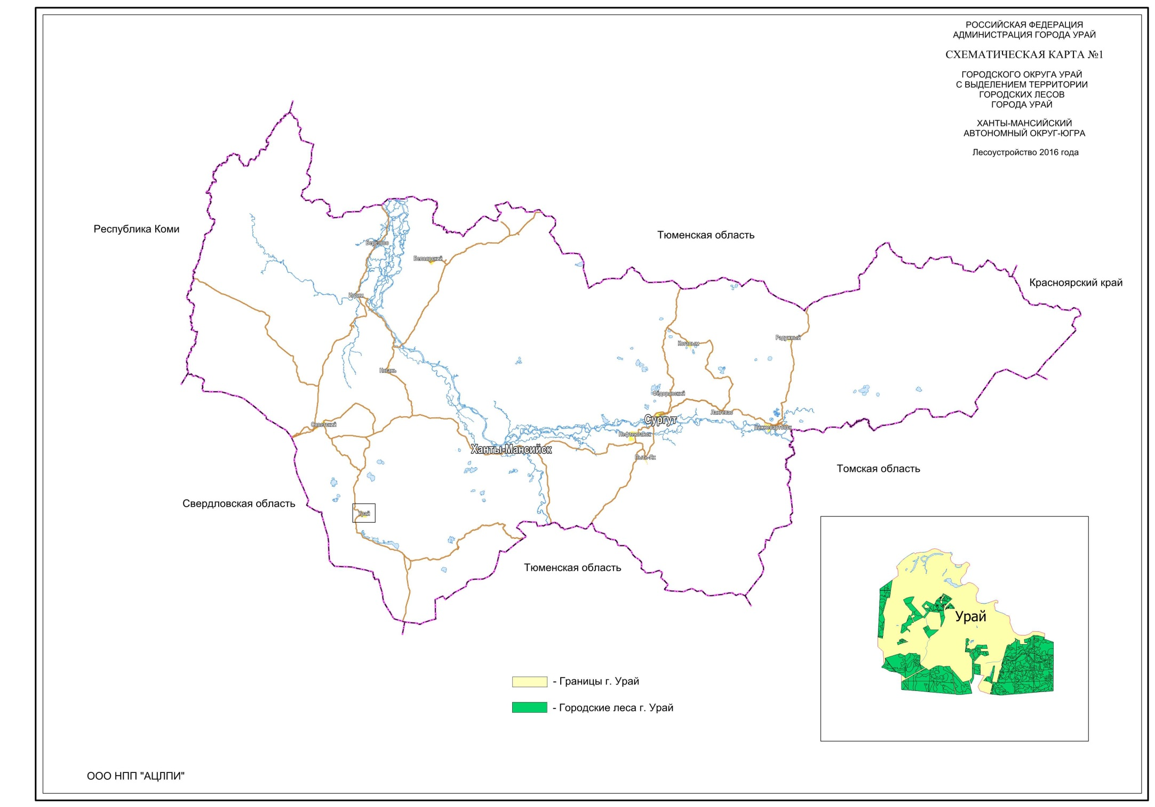

1.1.4 Распределение лесов по лесорастительным зонам, лесным районам и зонам лесозащитного и лесосеменного районирования
В соответствии с приказом Минприроды России от 18.08.2014 №367 «Об утверждении Перечня лесорастительных зон Российской Федерации и Перечня лесных районов Российской Федерации» городские леса городского округа город Урай отнесены к Западно-Сибирскому средне-таежному равнинному району таежной зоны (Таблица 1.1.4).

Таблица 1.1.4

(Таблица 2 к Составу

лесохозяйственных регламентов,

порядку их разработки, срокам

их действия и порядку внесения

в них изменений)

Распределение территории городских лесов города Урай по лесорастительным зонам и лесным районам
№  п/п | Наименование  лесничества | Лесорастительная зона | Лесной район | Перечень лесных кварталов | Площадь, га
1 | 2 | 3 | 4 | 5 | 6
1 | Городские леса городского округа город Урай | Таежная | Западно-Сибирский средне-таежный равнинный район | 1-24 | 2617,9

Распределение территории городских лесов города Урай по лесорастительным зонам и лесным районам приведено в таблице 1.1.4 и на схематической карте № 2.
На основании приказа Минприроды России от 09.01.2017 №1 «Об утверждении Порядка лесозащитного районирования», приказа Рослесхоза от 08.10.2015 № 353 «Об установлении лесосеменного районирования» и приказа Федерального агентства лесного хозяйства от 28 марта 2016 г. №100 «О внесении изменений в приказ Рослесхоза от 08.10.2015 №353 «Об установлении лесосеменного районирования», городские леса городского округа город Урай отнесены к девятой зоне лесосеменного районирования и зоне слабой лесопатологической угрозы.

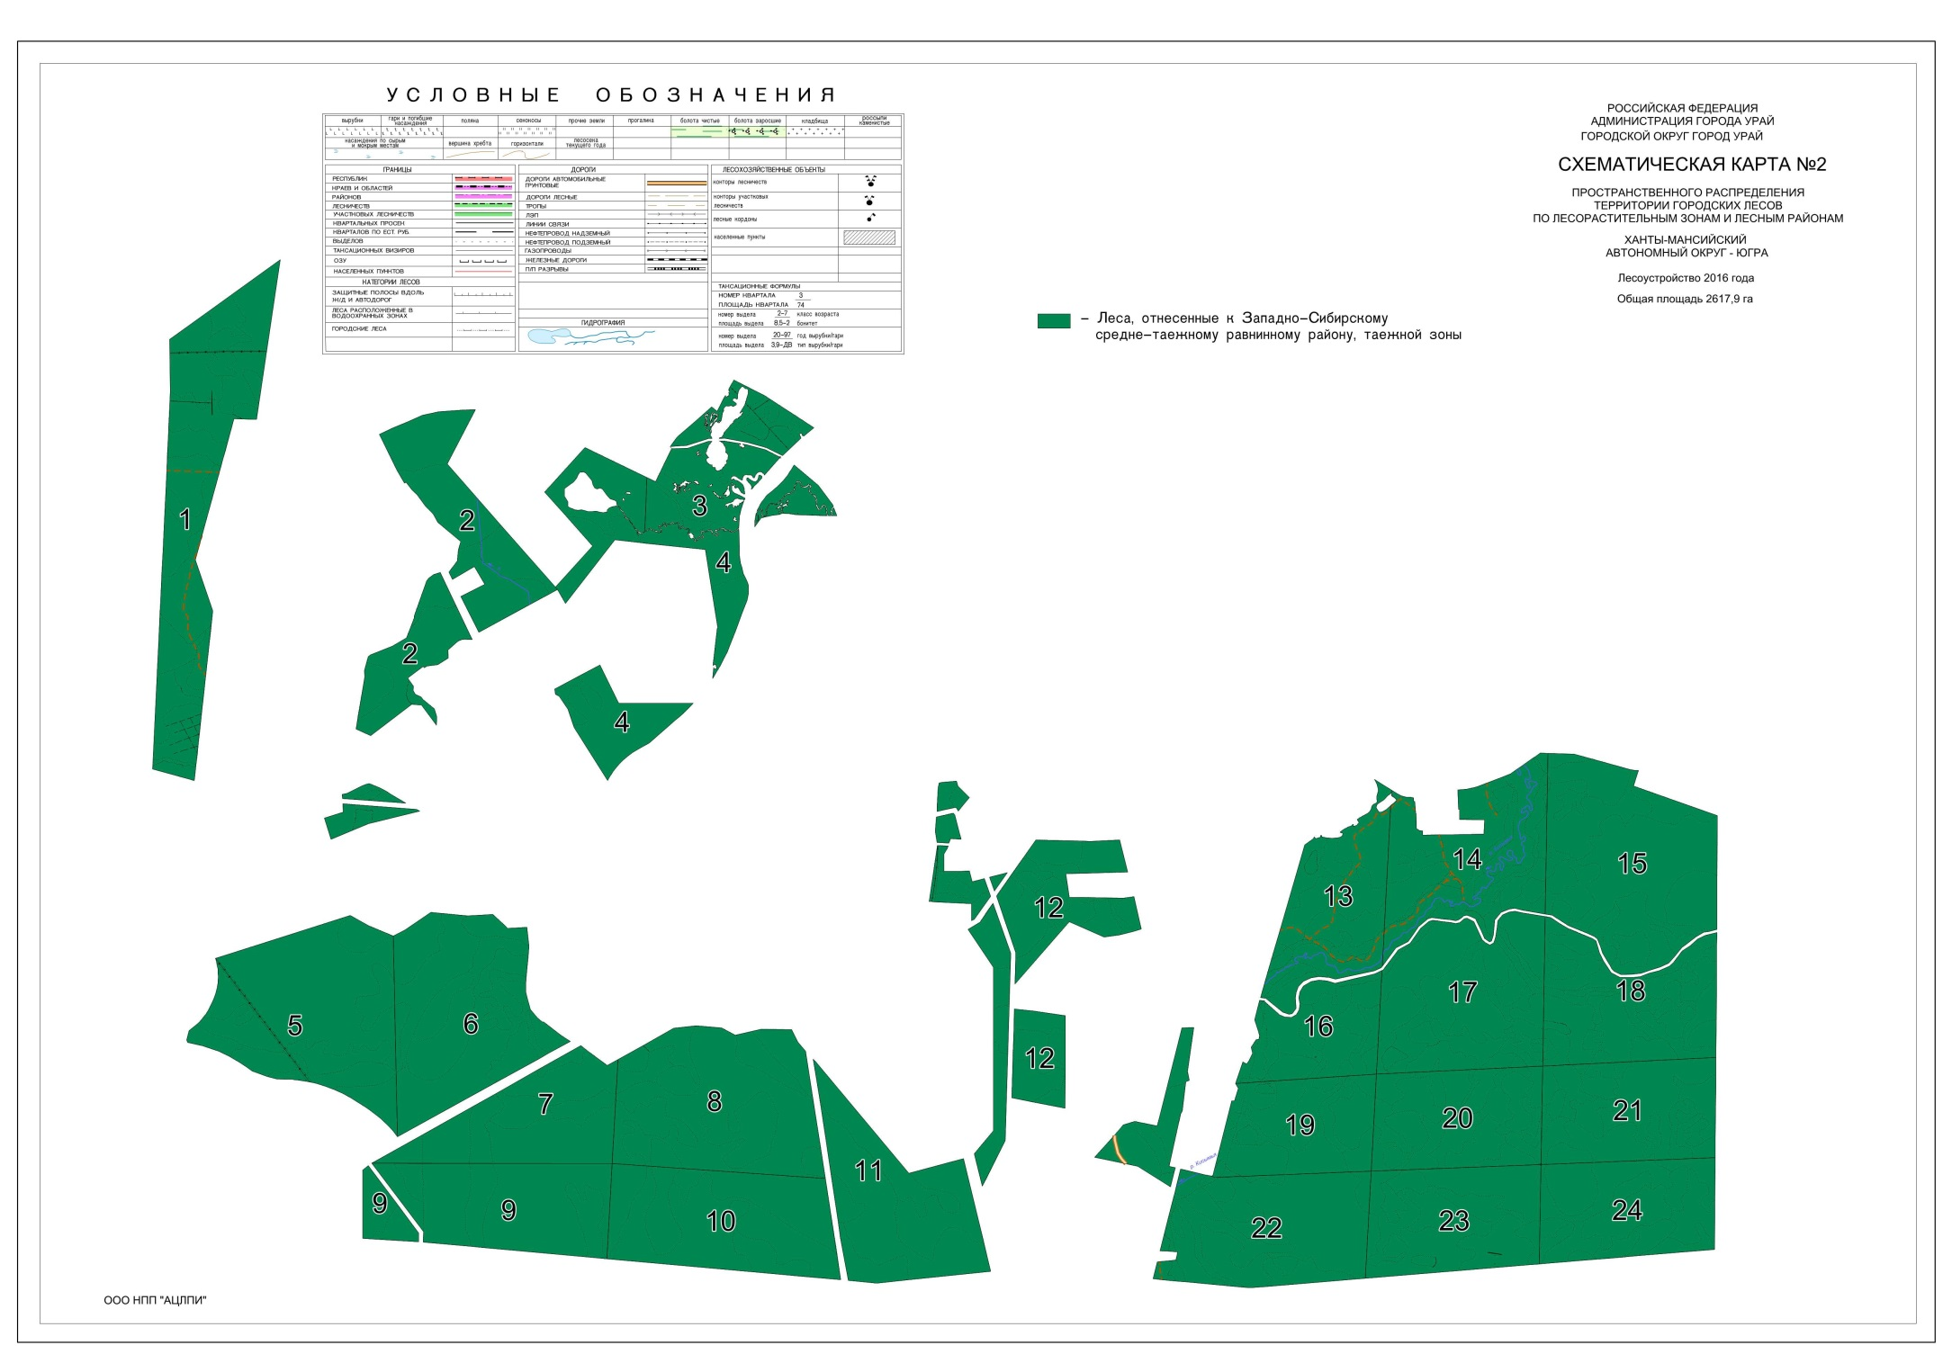

1.1.5 Распределение городских лесов города Урай по целевому назначению и категориям защитных лесов
Разделение лесов по целевому назначению согласно ст. 10 Лесного кодекса Российской Федерации определило характер целей, использования лесов, а также соответствующий режим проведения лесохозяйственных, лесовосстановительных и других мероприятий.
Распределение территории городских лесов городского округа город Урай по целевому назначению лесов и категориям защитных лесов по кварталам, а также основания выделения защитных лесов приведены в таблице 1.1.5 и на схематической карте №3 с распределением площади по целевому назначению и категориям защитных лесов.

Таблица 1.1.5
(Таблица 3 к Составу
лесохозяйственных регламентов,
порядку их разработки, срокам
их действия и порядку внесения
в них изменений)

Распределение лесов по целевому назначению и категориям защитных лесов
Целевое назначение лесов | Участковое лесничество | Номера кварталов или их частей | Площадь,  га | Основания деления лесов по целевому назначению
Всего лесов: | Городские леса городского округа город Урай | 1-24 | 2617,9 | Часть 6 статьи 102 Лесного кодекса РФ, статья 8 Федерального закона от 04.12.2006 №201-ФЗ «О введении в действие Лесного кодекса РФ»
Защитные леса, всего: | Городские леса городского округа город Урай | 1-24 | 2617,9 | Часть 6 статьи 102 Лесного кодекса РФ, статья 8 Федерального закона от 04.12.2006 №201-ФЗ «О введении в действие Лесного кодекса РФ»
в том числе:
Леса, выполняющие функции защиты природных и иных объектов, всего:  в том числе: | Городские леса городского округа город Урай | 1-24 | 2617,9 | Пункт 3 части 2 статьи 102 Лесного кодекса Российской Федерации
городские леса | Городские леса городского округа город Урай | 1-24 | 2617,9 | Пункт 2 части 3 статьи 23, пункт 3 части 2 статьи 102 Лесного кодекса Российской Федерации

Зоны отдыха населения в городских лесах городского округа город Урай в соответствии с частью 1 статьи 41 Лесного кодекса Российской Федерации предназначаются и используются для организации отдыха, туризма, физкультурно-оздоровительной и спортивной деятельности.
В городских лесах городского округа город Урай в соответствии с частью 2 статьи 12 Лесного кодекса Российской Федерации освоение лесов осуществляется с соблюдением их целевого назначения и выполняемых ими полезных функций.

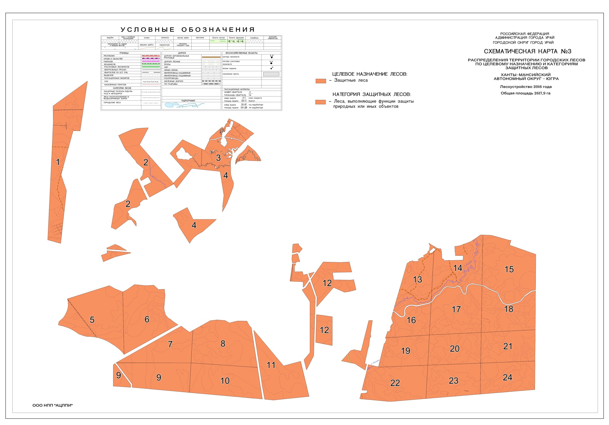
В городских лесах городского округа город Урай в соответствии с частью 5.1 статьи 105 Лесного кодекса Российской Федерации запрещается хозяйственная и иная деятельность, оказывающая негативное (вредное) воздействие на окружающую среду, в том числе:
1) использование токсичных химических препаратов для охраны и защиты лесов, в том числе в научных целях;
2) осуществление видов деятельности в сфере охотничьего хозяйства;
3) ведение сельского хозяйства;
4) разработка месторождений полезных ископаемых;
5) размещение объектов капитального строительства, за исключением гидротехнических сооружений.
Существующее выделение зоны городских лесов соответствует лесному законодательству, действующим нормативам, сложившимся экономическим условиям, природоохранным и экологическим целям ведения лесного хозяйства.

1.1.6 Характеристика лесных и нелесных земель городских лесов города Урай

Таблица 1.1.6
(Таблица 4 к Составу
лесохозяйственных регламентов,
порядку их разработки, срокам
их действия и порядку внесения
в них изменений)

Характеристика лесных и нелесных земель на территории городских лесов города Урай

Показатели характеристики земель | Всего по лесничеству
 | площадь, га | %
1 | 2 | 3
Общая площадь земель | 2617.9 | 100
Лесные земли - всего: | 1822 | 69.6
Земли, покрытые лесной растительностью, всего | 1822 | 69.6
В том числе:
- насаждения естественного происхождения | 1802.6 | 68.9
- лесные культуры | 19.4 | 0.7
Земли, не покрытые лесной растительностью, всего | -
в том числе: | -
вырубки | -
гари | -
редины | -
прогалины | -
другие | -
Нелесные земли, всего | 795.9 | 30.4
в том числе:
просеки
дороги | 3.6 | 0.1
болота | 785.9 | 30.0
другие | 6.4 | 0.2

Большая часть территории леса представлена лесными землями (69,6 %), основную долю из которых занимают насаждения естественного происхождения.

1.1.7 Характеристика имеющихся и проектируемых особо охраняемых природных территорий и объектов, планов по их организации, развитию экологических сетей, сохранению биоразнообразия
В городских лесах городского округа город Урай особо охраняемые природные территории отсутствуют, их проектирование не планируется.

1.1.8 Характеристика проектируемых лесов национального наследия
На территории городских лесов городского округа город Урай леса национального наследия отсутствуют.

1.1.9 Перечень видов биологического разнообразия и размеров буферных зон, подлежащих сохранению при осуществлении лесосечных работ
Мероприятия по выявлению местоположения объектов биологического разнообразия буферных зон, при проведении лесоустройства 2016 года, не проводились, таблица 20 к составу лесохозяйственных регламентов, порядку их разработки, срокам их действия и порядку внесения в них изменений не разрабатывается.

1.1.10 Характеристика существующих объектов лесной, лесоперерабатывающей инфраструктуры, объектов, не связанных с созданием лесной инфраструктуры, мероприятий по строительству, реконструкции и эксплуатации указанных объектов, предусмотренных документами территориального планирования
В соответствии с частью 1 статьи 13 Лесного кодекса Российской Федерации и Распоряжения Правительства РФ от 17 июля 2012 г. №1283-р «О перечне объектов лесной инфраструктуры для защитных лесов, эксплуатационных лесов и резервных лесов» к объектам лесной инфраструктуры относятся лесные дороги, лесные склады и другие объекты, предназначенные для использования, охраны, защиты и воспроизводства лесов, в частности, квартальные просеки, граничные линии, квартальные и указательные столбы, лесохозяйственные знаки (табл. 1.1.10.1).
По материалам лесоустройства на территории городских лесов имеются лесные дороги общей протяженностью 8 км.
Имеющейся на территории городских лесов дорожной сети недостаточно для успешного выполнения лесохозяйственных мероприятий и организации отдыха посетителей без ущерба окружающей среде. Требуется дальнейшее ее развитие, как путем строительства дорог, так и улучшения существующих грунтовых. Одновременно с этим значительное внимание должно быть уделено строительству прогулочных дорог и троп для пешеходного передвижения.
В соответствии с пунктом 29 Приказа Федерального агентства лесного хозяйства от 14.12.2010 №485 «Об утверждении особенностей использования, охраны, защиты, воспроизводства лесов, расположенных в водоохранных зонах, лесов, выполняющих функции защиты природных и иных объектов, ценных лесов, а также лесов, расположенных на особо защитных участках лесов» в городских лесах запрещается создание лесоперерабатывающей инфраструктуры.
В соответствии с Распоряжением Правительства РФ от 27.05.2013 №849-р «Об утверждении Перечня объектов, не связанных с созданием лесной инфраструктуры для защитных лесов, эксплуатационных лесов, резервных лесов» к объектам, не связанных с лесной инфраструктуры на территории городских лесов города Урай относится линия электропередачи (табл. 1.1.10.2).

Таблица 1.1.10.1

Характеристика существующих и проектируемых объектов лесной инфраструктуры, мероприятий по строительству, реконструкции и эксплуатации указанных объектов
Наименование объекта | Лесничество | № квартала | № выдела | Площадь объекта, га | Протяженность объекта, км | Характеристика объекта
Существующие объекты
Дорога лесная | Городской округ город Урай | 1 | 25 | 0.7 | 1.4 | Состояние неудовлетворительное
Дорога лесная | Городской округ город Урай | 12 | 39 | 0.2 | 0.2 | Состояние удовлетворительное
Дорога лесная | Городской округ город Урай | 13 | 17 | 0.8 | 2.2 | Состояние неудовлетворительное
Дорога лесная | Городской округ город Урай | 13 | 18 | 0.4 | 0.7 | Состояние неудовлетворительное
Дорога лесная | Городской округ город Урай | 14 | 24 | 0.6 | 1.7 | Состояние неудовлетворительное
Дорога лесная | Городской округ город Урай | 14 | 25 | 0.3 | 1.7 | Состояние неудовлетворительное
Дорога лесная | Городской округ город Урай | 22 | 20 | 0.1 | 0.1 | Состояние удовлетворительное
Аншлаг | Городской округ город Урай | 2 | 12 | - | - | Состояние удовлетворительное
Аншлаг | Городской округ город Урай | 12 | 6 | - | - | Состояние удовлетворительное
Аншлаг | Городской округ город Урай | 12 | 34 | - | - | Состояние удовлетворительное
Обустроенное место для разведения костра и отдыха | Городской округ город Урай | 14 | 8 | - | - | Состояние удовлетворительное
Информационный щит | Городской округ город Урай | 13 | 1 | - | - | Состояние удовлетворительное

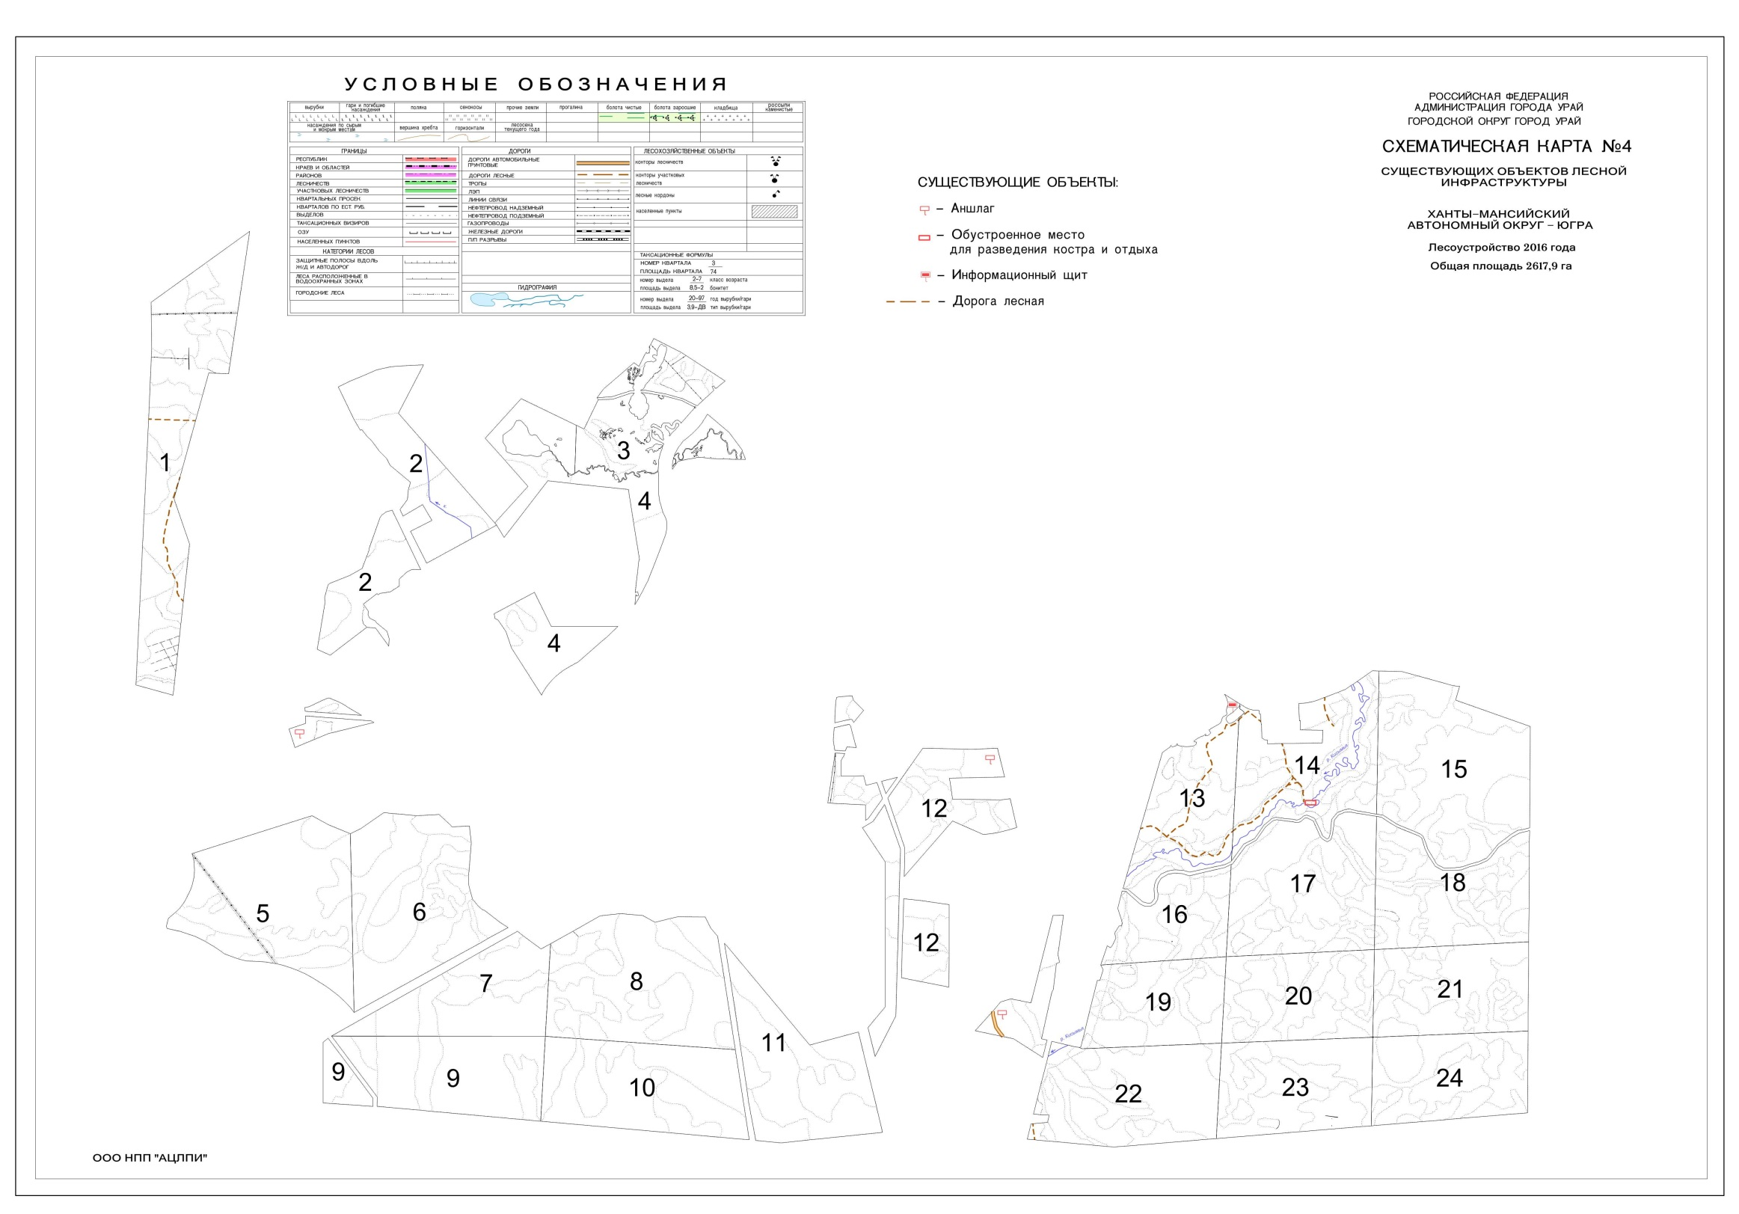
Таблица 1.1.10.2

Характеристика существующих объектов, не связанных с созданием лесной инфраструктуры, мероприятий по строительству, реконструкции и эксплуатации указанных объектов
Наименование объекта | Лесничество | № квартала | № выдела | Площадь объекта, га | Протяженность объекта, км | Характеристика объекта
Существующие объекты
Линия электропередач | Городской округ город Урай | 1 | 24 | 0.1 | 0.3 | Чистая
Линия электропередач | Городской округ город Урай | 3 | 7 | 0.3 | 0.8 | Чистая
Линия электропередач | Городской округ город Урай | 12 | 38 | 1.1 | 0.3 | Чистая
Итого по лесничеству: |  |  |  | 1.5 | 1.4

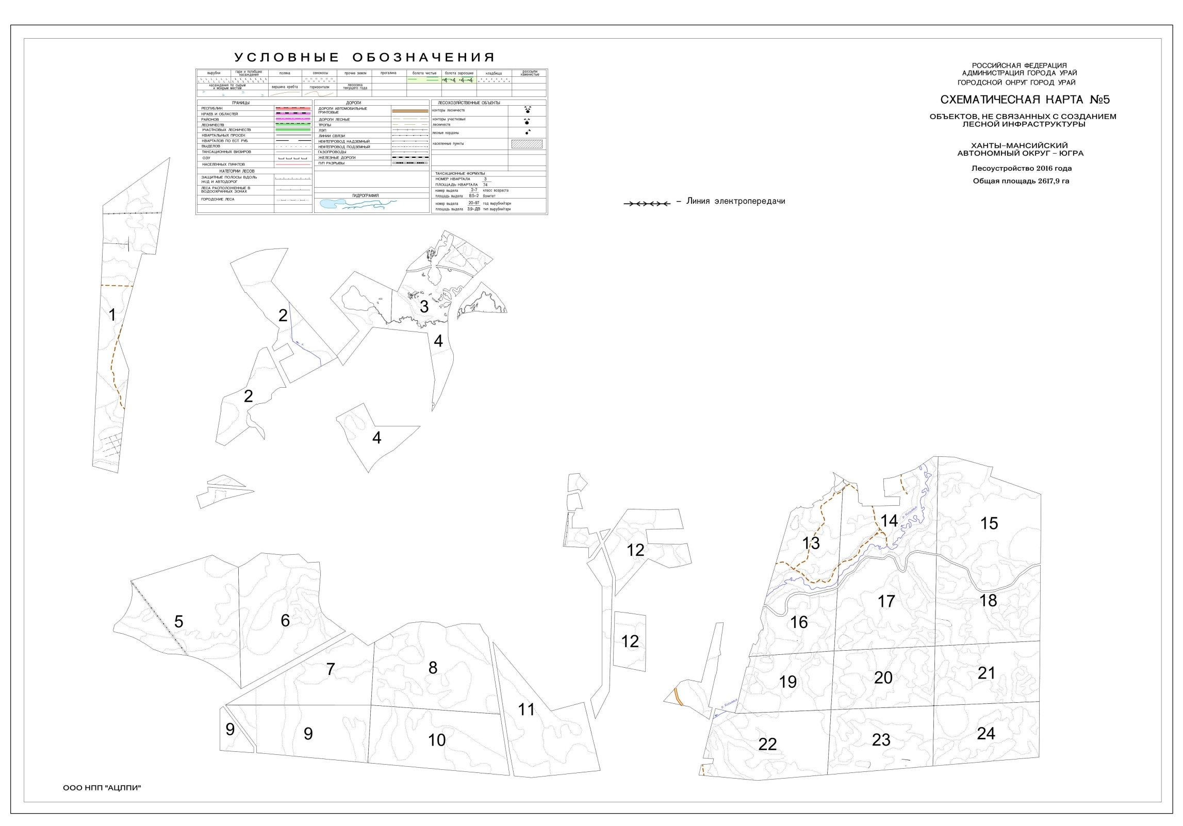

1.2 Виды разрешенного использования городских лесов города Урай
Виды разрешенного использования городских лесов города Урай приведены в таблице 1.2.

Таблица 1.2

(Таблица 5 к Составу

лесохозяйственных регламентов,

порядку их разработки, срокам

их действия и порядку внесения

в них изменений)
Виды разрешенного использования лесов
Виды разрешенного использования лесов | Наименование участкового лесничества | Перечень кварталов или их частей | Площадь, га
1 | Без деления на участковые | 2 | 3
Заготовка древесины |  | Кв. 1-24 | 2617,9
Заготовка живицы |  | - | -
Заготовка и сбор недревесных лесных ресурсов |  | Кв. 1-24 | 2617,9
Заготовка пищевых лесных ресурсов и сбор лекарственных растений |  | Кв. 1-24 | 2617,9
Осуществление видов деятельности в сфере охотничьего хозяйства |  | - | -
Ведение сельского хозяйства |  | - | -
Осуществление научно-исследовательской деятельности, образовательной деятельности |  | Кв. 1-24 | 2617,9
Осуществление рекреационной деятельности |  | Кв. 1-24 | 2617,9
Создание лесных плантаций и их эксплуатация |  | - | -
Выращивание лесных плодовых, ягодных, декоративных растений, лекарственных растений |  | - | -
Выращивание посадочного материала лесных растений (саженцев, сеянцев) |  | - | -
Выполнение работ по геологическому изучению недр, разработка  месторождений полезных ископаемых |  | - | -
Строительство и эксплуатация водохранилищ и иных искусственных водных объектов, а также гидротехнических сооружений и специализированных портов |  | Размещение объектов капитального строительства запрещено, за исключением гидротехнических сооружений (приказ Рослесхоза от 14.12.2010г. № 485 пункт 32)
Строительство, реконструкция, эксплуатация линейных объектов |  | - | -
Переработка древесины и иных лесных ресурсов |  | - | -
Осуществление религиозной деятельности |  | Кв. 1-24 | 2617,9
Иные виды |  | Определенные в соответствии с частью 2 статьи 6 ЛК РФ

ГЛАВА II

2.1. Нормативы, параметры и сроки разрешенного использования городских лесов города Урай для заготовки древесины
Согласно ч. 1 ст. 29 Лесного кодекса Российской Федерации заготовка древесины представляет собой предпринимательскую деятельность, связанную с рубкой лесных насаждений, а также с вывозом из леса древесины.
Заготовка древесины регламентируется приказом Минприроды России от 13.09.2016 №474 «Об утверждении правил заготовки древесины и особенностей заготовки древесины в лесничествах, лесопарках, указанных в статье 23 Лесного кодекса Российской Федерации» и приказом Минприроды России от 27.06.2016 №367 «Об утверждении перечня лесорастительных зон Российской Федерации и перечня лесных районов Российской Федерации».
Вырубка деревьев на территории городских лесов осуществляется в соответствии с настоящим лесохозяйственным регламентом.

2.1.1. Расчетная лесосека для заготовки древесины при осуществлении рубок спелых и перестойных лесных насаждений в городских лесах города Урай
Расчетная лесосека для заготовки древесины при осуществлении рубок спелых и перестойных лесных насаждений в городских лесах по материалам лесоустройства 2016 года не определена, в связи с этим объемы заготовки древесины при рубке спелых и перестойных насаждений не установлены, таблица 6 и таблица 7 к составу лесохозяйственных регламентов и порядку их разработки не приводятся.

2.1.2. Расчетная лесосека (ежегодный допустимый объем изъятия древесины) для осуществления рубок средневозрастных, приспевающих, спелых, перестойных насаждениях при уходе за городскими лесами города Урай
Рубки ухода за лесами осуществляются в соответствии со статьей 64 Лесного кодекса Российской Федерации и приказом Министерства природных ресурсов РФ от 22 ноября 2017 №626 «Об утверждении правил ухода за лесами».
Лесоустройством выявлены насаждения, требующие проведения рубок ухода по лесоводственным требованиям (таблица 2.1.2.1).

Таблица 2.1.2.1
(Таблица 8 к Составу
лесохозяйственных регламентов,
порядку их разработки, срокам
их действия и порядку внесения
в них изменений)
Ежегодный допустимый объем изъятия древесины в средневозрастных, приспевающих, спелых, перестойных лесных насаждениях при уходе за лесами
N  п/п | показатели | ед.  изм. | виды ухода за  лесом |  |  | рубка  единичных  деревьев
 |  |  | прореживания | ландшафтные рубки | итого

Порода - сосна
1. | Выявленный фонд по  лесоводственным требованиям | га | 111,4 | 72,1 | 183,5 | 53,6
 |  | м3 | 1900 | 2000 | 3900 | 600
2. | Срок повторяемости | лет | 10 | 10 | 10 | 10
3. | Ежегодный размер пользования
 | площадь | га | 11,1 | 7,2 | 18,3 | 5,4
 | выбираемый запас:
 | корневой | тыс. м3 | 0,19 | 0,20 | 0,39 | 0,06
 | ликвидный | тыс. м3 | 0,14 | 0,16 | 0,3 | 0,05
 | деловой | тыс. м3 | 0,1 | 0,10 | 0,2 | 0,04

Итого хвойных:
1. | Выявленный фонд по  лесоводственным требованиям | га | 111,4 | 72,1 | 183,5 | 53,6
 |  | м3 | 1900 | 2000 | 3900 | 600
2. | Срок повторяемости | лет | 10 | 10 | 10 | 10
3. | Ежегодный размер пользования
 | площадь | га | 11,1 | 7,2 | 18,3 | 5,4
 | выбираемый запас:
 | корневой | тыс. м3 | 0,19 | 0,20 | 0,39 | 0,06
 | ликвидный | тыс. м3 | 0,14 | 0,16 | 0,3 | 0,05
 | деловой | тыс. м3 | 0,1 | 0,10 | 0,2 | 0,04

Порода - Береза
1. | Выявленный фонд по  лесоводственным требованиям | га | 81,1 | 1,6 | 82,7
 |  | м3 | 2500 | 100 | 2600
2. | Срок повторяемости | лет | 10 | 10 | 10
3. | Ежегодный размер пользования
 | площадь | га | 8,1 | 0,2 | 8,3
 | выбираемый запас:
 | корневой | тыс. м3 | 0,25 | 0,01 | 0,26
 | ликвидный | тыс. м3 | 0,13 | - | 0,13
 | деловой | тыс. м3 | - | - | -

Порода - Осина
1. | Выявленный фонд по  лесоводственным требованиям | га | 25,2 | 99,4 | 124,6
 |  | м3 | 600 | 4200 | 4800
2. | Срок повторяемости | лет | 10 | 10 | 10
3. | Ежегодный размер пользования
 | площадь | га | 2,5 | 9,9 | 12,4
 | выбираемый запас:
 | корневой | тыс. м3 | 0,06 | 0,42 | 0,48
 | ликвидный | тыс. м3 | 0,04 | 0,29 | 0,33
 | деловой | тыс. м3 | - | 0,09 | 0,09

Итого мягколиственных
1. | Выявленный фонд по  лесоводственным требованиям | га | 106,3 | 101 | 207,3
 |  | м3 | 3100 | 4300 | 7400
2. | Срок повторяемости | лет | 10 | 10 | 10
3. | Ежегодный размер пользования
 | площадь | га | 10,6 | 10,1 | 20,7
 | выбираемый запас:
 | корневой | тыс. м3 | 0,31 | 0,43 | 0,74
 | ликвидный | тыс. м3 | 0,17 | 0,29 | 0,46
 | деловой | тыс. м3 | - | 0,09 | 0,09

Всего по городским лесам
1. | Выявленный фонд по  лесоводственным требованиям | га | 217,7 | 173,1 | 390,8 | 53,6
 |  | м3 | 5000 | 6300 | 11300 | 600
2. | Срок повторяемости | лет | 10 | 10 | 10 | 10
3. | Ежегодный размер пользования
 | площадь | га | 21,7 | 17,3 | 39 | 5,4
 | выбираемый запас:
 | корневой | тыс. м3 | 0,5 | 0,63 | 1,13 | 0,06
 | ликвидный | тыс. м3 | 0,31 | 0,45 | 0,76 | 0,05
 | деловой | тыс. м3 | 0,1 | 0,19 | 0,29 | 0,04

Таблица 2.1.2.2

Возрастные периоды проведения различных видов рубок ухода за лесом
(Западная Сибирь)
Виды рубок ухода за лесом | Возраст лесных насаждений по лесным районам, лет
 | Равнинный таежный лесной район
 | хвойных | лиственных
Уход за молодняками (осветления и прочистки) | до 40 | до 20
Прореживания | 41 - 60 | 21 - 40

Таблица 2.1.2.3

Нормативы режима рубок ухода за лесом в насаждениях основных лесообразующих пород в Западно-Сибирском средне-таежном равнинном районе

Состав лесных насаждений до рубки | Группы типов леса (класс бонитета) | Возраст начала ухода в молодн. | Осветление |  | Прочистки |  | Прореживание |  | Проходные рубки |  | Целевой состав к возрасту рубки (спелости)
 |  |  | минимальная сомкнутость крон до ухода | интенсивность рубки, % по запасу | минимальная сомкнутость крон до ухода | интенсивность рубки, % по запасу | минимальная сомкнутость крон до ухода | интенсивность рубки, % по запасу | минимальная сомкнутость крон до ухода | интенсивность рубки, % по запасу
 |  | в л/к, лет | после ухода | повторяемость, лет | после ухода | повторяемость, лет | после ухода | повторяемость, лет | после ухода | повторяемость, лет
1 | 2 | 3 | 4 | 5 | 6 | 7 | 8 | 9 | 10 | 11 | 12
Еловые насаждения равнинных лесов
Лиственно-еловые с достаточным колич. деревьев ели | Зелено-мошно-ягодниковая (II -IV бон.) | 12-18 | 0,8 | 40-70 | 0,8 | 30-70 | 0,8 | 30-40 | 0,8 | 20-30 | (6-9) Е,К,П (1-4) Б,Ос
 |  |  | 0,5 | 10-15 | 0,5 | 10-15 | 0,6 | 15-20 | 0,7 | 15-20
Елово-лиственные с участием ели 3 -5 ед. в составе | Зелено-мошно-ягодниковая (II -IV бон.) | 15-20 | 0,8 | 30-60 | 0,8 | 30-50 | 0,8 | 20-30 | 0,9 | 15-25 | (8-10) Е,К,П (0-2) Б,Ос
 |  |  | 0,6 | 10-15 | 0,6 | 10-15 | 0,7 | 15-20 | 0,7 | 15-20
Еловые с примесью лиственных менее 3 ед. в составе | Зелено-мошно-ягодниковая (II -IV бон.) | 20-25 | 0,9 | 30-40 | 0,9 | 20-40 | 0,9 | 15-20 | 0,9 | 15-25 | (9-10) Е,К,П (0-1) Б
 |  |  | 0,6 | 10-15 | 0,6 | 10-15 | 0,7 | 10-15 | 0,7 | 15-20
Кедровые насаждения равнинных лесов
Кедровые с примесью березы и др. пород до 4 –х ед. в составе | Травяная (I-III бон.) | 15-20 | 0,7 | 30-60 | 0,7 | 30-60 | 0,8 | 25-45 | 0,8 | 20-35 | (7-8) К (2-3) Е.П.Б
 |  | 7-12 | 0,4 | 6-10 | 0,4 | 6-10 | 0,6 | 15-20 | 0,6 | 20-25
Березовые с К, Е и П | Зелено-мошная (II -IV бон.) | 15-25 | 0,7 | 30-75 | 0,7 | 30-75 | 0,8 | 20-40 | 0,8 | 20-30 | (5-7) К (3-5) Е,П,Б
 |  | 8-15 | 0,4 | 8-10 | 0,4 | 8-10 | 0,6 | 15-20 | 0,6 | 20-30
Березовые насаждения равнинных лесов
Березовые с примесью осины | Зелено-мошная, травяная (I-II бон.) | 10-15 | 0,9 | 20-30 | 0,9 | 20-30 | 0,9 | 15-25 | 0,9 | 15-20 | (8-10) Б (0-2) Ос
 |  |  | 0,6 | 8-10 | 0,6 | 8-10 | 0,7 | 10-12 | 0,7 | 10-15
Березовые с примесью хвойных | Зелено-мошная, травяная (I-III бон.) | 8-10 | 0,8 | 30-45 | 0,8 | 30-45 | 0,9 | 20-30 | 0,9 | 20-30 | (7-9) Б (1-3) С, Е, К, П
 |  |  | 0,5 | 7-8 | 0,5 | 7-8 | 0,7 | 10-12 | 0,7 | 10-15
П р и м е ч а н и я:
1. В чистых березняках и с участием осины осветления не проводятся, первым уходом являются прочистки.
2. Травяная группа типов леса включает разнотравные, широкотравные, крупнотравные, папоротниковые, вейниковые, злаковые, остепненные типы леса.
Осиновые насаждения равнинных лесов
Осиновые с примесью березы менее 3-х единиц | Травяная (Iа-II бон.) | 15-20 | 0,9 | 20-30 | 0,9 | 20-30 | 0,8 | 20-30 | 0,9 | 15-25 | (3-8) Ос (2-7) Б
 |  |  | 0,7 | 8-10 | 0,7 | 8-10 | 0,7 | 10-12 | 0,7 | 10-15
Осиновые с примесью бе-резы и хвой-ных менее 1 ед. | Травяная (I-III бон.) | 6-10 | 0,9 | 35-45 | 0,9 | 35-45 | 0,8 | 20-40 | 0,9 | 20-25 | (7-9) Ос (1-3) С,Е,К,П,Б
 |  |  | 0,5 | 7-8 | 0,5 | 7-8 | 0,6 | 8-10 | 0,6 | 10-15
П р и м е ч а н и я:
1. В чистых осинниках осветления не проводятся.
2. Травяная группа типов леса включает разнотравные, широкотравные, крупнотравные, папоротниковые, вейниковые, злаковые, остепненные типы леса.
Сосновые насаждения равнинных лесов
Лиственные с уча-стием С до 3-х ед. в составе | Зелено-мошная, травяная | 10-15 | 0,7 | 50-70 | 0,7 | 40-60 | 0,8 | 30-40 | 0,8 | 25-30 | (6-9) С (1-4) Б
 |  |  | 0,4 | 10-15 | 0,4 | 10-15 | 0,6 | 10-15 | 0,7 | 10-15
Смешанные сос-ново-листв. (с уч- астием С 4-6 ед.) | Зелено-мошная | 15-20 | 0,8 | 30-60 | 0,8 | 30-50 | 0,8 | 20-35 | 0,8 | 15-20 | (7-10) С (0-3) Б
 |  |  | 0,5 | 15-20 | 0,5 | 15-20 | 0,6 | 15-20 | 0,7 | 20-25
Сосновые с при-месью листв. до 3-х ед. в составе | Зелено-мошная | 20-25 | 0,9 | 20-40 | 0,9 | 20-30 | 0,9 | 20-30 | 0,9 | 15-25 | (8-10) С (0-2) Б
 |  |  | 0,6 | 15-20 | 0,7 | 15-20 | 0,7 | 15-20 | 0,7 | 25-30
Примечания: 1. Рубки ухода в сосновых насаждениях с примесью лиственных пород менее 3 единиц состава назначаются только в том случае, если выполнены все объемы рубок ухода в лиственно-сосновых и сосново-лиственных насаждениях с примесью лиственных более 3 единиц состава.
2. Максимальный процент интенсивности рубок приведен для насаждений с полнотой (сомкнутостью крон) 1,0. При меньших показателях полноты (сомкнутости) интенсивность рубок соответственно снижается. Уход за молодняками проводится обычно 2 раза, прореживания и проходные рубки - по 1 - 2 раза.

2.1.3. Расчетная лесосека (ежегодный объем изъятия древесины) при всех видах рубок в городских лесах города Урай
Ежегодный объем изъятия древесины при всех видах рубок при заготовке древесины представлен в таблице 2.1.3 (приложения 9 к составу лесохозяйственных регламентов, порядку их разработки, срокам их действия и внесения в них изменений) и составляет 0,81 тыс. м3 ликвидной древесины. Объемы при рубке погибших и поврежденных насаждений должны ежегодно корректироваться согласно выявленному фонду нуждающихся в санитарно-оздоровительных мероприятиях насаждений. Основанием для корректировки объемов являются результаты лесопатологических обследований и данные лесопатологического мониторинга.

Таблица 2.1.3
(Таблица 9 к Составу
лесохозяйственных регламентов,
порядку их разработки, срокам
их действия и порядку внесения
в них изменений)

Расчетная лесосека (ежегодный допустимый объем изъятия древесины) при всех видах рубки
площадь, га; запас – тыс. м³
Хозяйства | Ежегодный допустимый объем изъятия древесины
 | при рубке спелых и перестойных насаждений |  |  | при рубке лесных насаждений при уходе за лесами |  |  | при рубке поврежденных и погибших лесных насаждений |  |  | при рубке лесных насаждений на лесных участках. предназначенных для строительства. реконструкции и эксплуатации объектов лесной. лесоперерабатывающей инфраструктуры и объектов. не связанных с созданием лесной инфраструктуры |  |  | ВСЕГО
 | площадь | Запас |  | площадь | Запас |  | площадь | Запас |  | площадь | Запас |  | площадь | Запас
 |  | ликвидный | деловой |  | ликвидный | деловой |  | ликвидный | деловой |  | ликвидный | деловой |  | ликвидный | деловой
1 | 2 | 3 | 4 | 5 | 6 | 7 | 8 | 9 | 10 | 11 | 12 | 13 | 14 | 15 | 16
Хвойные |  |  |  | 23.7 | 0.35 | 0.24 |  |  |  |  |  |  | 23.7 | 0.35 | 0.24
Мягколиственные |  |  |  | 20.7 | 0.46 | 0.09 |  |  |  |  |  |  | 20.7 | 0.46 | 0.09
Итого: |  |  |  | 44.4 | 0.81 | 0.33 |  |  |  |  |  |  | 44.4 | 0.81 | 0.33

2.1.4. Возрасты рубок
Возрасты рубок лесных насаждений установлены в соответствии с приказом Федерального агентства лесного хозяйства от 9 апреля 2015 года №105 «Об установлении возрастов рубок»
Возрасты рубок приведены в таблице 2.1.4.

Таблица 2.1.4
(Таблица 10 к Составу
лесохозяйственных регламентов,
порядку их разработки, срокам
их действия и порядку внесения
в них изменений)

Возрасты рубок
Виды целевого назначения  лесов, в том числе категории  защитных лесов | Хозсекции и входящие  в них преобладающие  породы | Классы  бонитета | Возрасты рубок
Защитные леса  в том числе:  Леса, выполняющие функции защиты природных и иных объектов:  из них:  - городские леса | Сосновая (Сосна)  Еловая (Ель)  Лиственничная (Лиственница) | III и выше | 121-140
 |  | IV и ниже | 141-160
 | Пихтовая (Пихта) | Все бонитеты | 101-120
 | Кедровая (Кедр) | Все бонитеты | 241-280
 | Березовая (Береза)  Липовая (Липа) | Все бонитеты | 71-80
 | Осиновая (Осина)  Тополевая (Тополь) | Все бонитеты | 61-70
 | Ивовая (Ива древовидная) | Все бонитеты | 26-30
 | Кустарниковая (Ива кустарниковая) | Все бонитеты | 5

2.1.5 Процент (интенсивность) выборки древесины с учетом полноты древостоя и состава
Интенсивность выборки не устанавливается.

2.1.6 Размеры лесосек
Размеры лесосек не устанавливаются.

2.1.7 Сроки примыкания лесосек
В связи с отсутствием сплошных рубок на территории городских лесов городского округа города Урай, сроки примыкания лесосек не устанавливаются.

2.1.8 Количество зарубов
В связи с отсутствием сплошных рубок спелых и перестойных лесных насаждений количество зарубов не устанавливается.

2.1.9 Сроки повторяемости рубок
Сроки повторяемости рубок не устанавливаются.

2.1.10 Методы лесовосстановления
Согласно статье 61 Лесного кодекса Российской Федерации вырубленные, погибшие, поврежденные леса подлежат воспроизводству.
В связи с отсутствием сплошных рубок методы лесовосстановления не рассматриваются.

2.1.11 Сроки использования лесов для заготовки древесины и другие сведения
Настоящим лесохозяйственным регламентов заготовка древесины не проектируется, срок разрешенного использования лесов для заготовки древесины не устанавливается.

2.2. Нормативы, параметры и сроки разрешенного использования городских лесов города Урай для заготовки живицы
В соответствии с пунктом 18 Приказа Федерального агентства лесного хозяйства от 14.12.2010 №485 «Об утверждении особенностей использования, охраны, защиты, воспроизводства лесов, расположенных в водоохранных зонах, лесов, выполняющих функции защиты природных и иных объектов, ценных лесов, а также лесов, расположенных на особо защитных участках лесов» допускается проведение выборочных рубок спелых и перестойных лесных насаждений.
По материалам лесоустройства объем по выборочным рубкам спелых и перестойных насаждений не определен.
Заготовка живицы в городских лесах не допускается.

2.2.1 Фонд подсочки древостоев
Подсочка хвойных насаждений на территории лесов городского округа не допускается. Таблица 11 к Составу лесохозяйственных регламентов, порядку их разработки, срокам их действия и порядку внесения в них изменений не приводится.

2.3. Нормативы, параметры и сроки использования лесов города Урай для заготовки и сбора недревесных лесных ресурсов

2.3.1 нормативы (ежегодные допустимые объемы) и параметры использования лесов для заготовки недревесных лесных ресурсов по их видам
В соответствии со статьей 32 Лесного кодекса Российской Федерации к недревесным лесным ресурсам относятся пни, береста, кора деревьев и кустарников, хворост, веточный корм, еловая, пихтовая, лапы, ели или другие деревья хвойных пород для новогодних праздников, мох, лесная подстилка, камыш, тростник и подобные лесные ресурсы.
Заготовка и сбор недревесных лесных ресурсов представляет собой предпринимательскую деятельность, связанную с изъятием, хранением и вывозом соответствующих лесных ресурсов из леса, за исключением случаев заготовки и сбора этих видов ресурсов для собственных нужд граждан.
Запрещается использовать для заготовки и сбора недревесных лесных ресурсов виды растений, занесенные в Красную книгу РФ, Красную книгу ХМАО - Югры или которые признаются наркотическими средствами в соответствии с Федеральным законом от 08.01.1998 №3-ФЗ «О наркотических средствах и психотропных веществах».
В соответствии с пунктами 18, 24 Правил заготовки и сбора недревесных лесных ресурсов, утвержденных Приказом Министерства природных ресурсов Российской Федерации от 16.07.2018 №325:
1) Допускается заготовка бересты со свежесрубленных деревьев на лесосеках при проведении выборочных рубок;
2) Запрещается сбор подстилки.
Параметры использования лесов для заготовки и сбора недревесных лесных ресурсов, таблица 12 к Составу лесохозяйственных регламентов, порядку их разработки, срокам их действия и порядку внесения в них изменений настоящим регламентом не предусматриваются.
Классификация недревесных лесных ресурсов в соответствии с государственными, отраслевыми стандартами и техническими условиями приводится в таблице 2.3.

Таблица 2.3
Классификация недревесных лесных ресурсов
Ресурсы ВЛМ | Определение, ГОСТ, ОСТ, ТУ

Компоненты биомассы дерева (лесосечные отходы)
Сучья | Отходящие от ствола одревесневшие боковые побеги дерева толщиной у основания более 3 см, ГОСТ 17462-84
Ветви | Отходящие от сучьев малоодревесневшие или неодревесневшие боковые побеги дерева толщиной у основания 3 см и менее, ГОСТ 17462-84
Древесная зелень | Хвоя, листья, почки и неодревесневшие побеги древесно-кустарниковой растительности, за исключением: крушины, сумаха ядовитого, волчьей ягоды, бузины черной, ракитника, ореха, бука, бересклета, дуба, лещины - толщиной у основания менее 1 см, ГОСТ 21769-84
Кора ели, березы, липы, прочих пород | Наружная часть ствола, сучьев, ветвей, покрывающая древесину,  ГОСТ 17462-84
Пневая древесина сосны, прочих пород | Прикорневая часть и корни дерева, предназначенные для промышленной переработки и использования в качестве топлива, ГОСТ 17462-84
Хворост | Тонкие стволы деревьев толщиной в комле до 4 см, ТУ 463-8-766-79

Ресурсы прижизненного пользования лесом
Живица | Смолистое вещество, выделяющееся при ранении хвойных деревьев,  ОСТ 13-428-82
Баррас | Загустевшая (затвердевшая) живица - основной продукт осмолоподсочки низкобонитетных сосновых насаждений, ОСТ 13-197-84
Серка еловая | Вязкая (хрупкая) живица ели, выступающая при ранении стволов, ТУ 13-284-80

Прочие лесные ресурсы
Побеги ивы и других пород | Побеги древесно-кустарниковых пород, используемые для плетения, изготовления мебели (ТУ 56-44-86), заготовки дубильного корья (ГОСТ 6663-74) и т.п.
Новогодние елки | ТУ 56 РСФСР 41-81
Валежник – это остатки стволов деревьев, сучьев, лежащих на поверхности земли, образованные при естественном отмирании деревьев, при их повреждении вредными организмами, буреломе, снеговале.
Лесным кодексом Российской Федерации установлено, что граждане имеют право свободно и бесплатно пребывать в лесах и для собственных нужд осуществлять заготовку и сбор недревесных лесных ресурсов.
Порядок сбора и заготовки недревесных лесных ресурсов устанавливается законом субъекта Российской Федерации.
В соответствии с указанным порядком заготовка валежника производится путем сбора без осуществления рубки лесных насаждений и лесосечных работ в течение всего года с соблюдением правил пожарной и санитарной безопасности в лесах, правил лесовосстановления и правил ухода за лесами в соответствии с Лесным кодексом Российской Федерации.
К сбору валежника следует отнести все то, что не требует проведения спиливания, срубания и срезания деревьев, кустарников, влекущее отделение стволовой части дерева от корневой системы.
При заготовке валежника осуществляется сбор лежащих на поверхности земли остатков стволов деревьев, сучьев, не являющихся порубочными остатками в местах проведения лесосечных работ и (или) образовавшихся при естественном отмирании деревьев, их повреждении вредными организмами, при буреломе, снеговале.

2.3.2 Сроки использования лесов для заготовки и сбора недревесных лесных ресурсов
Сроки разрешенного использования лесов для заготовки и сбора недревесных лесных ресурсов и их параметры определяются на основании Правил заготовки и сбора недревесных лесных ресурсов, утвержденных Приказом Министерства природных ресурсов Российской Федерации от 10.04.2007 №84. Настоящим регламентом сроки использования лесов для заготовки и сбора недревесных лесных ресурсов не предусматриваются.

2.4. Нормативы, параметры и сроки разрешенного использования городских лесов города Урай для заготовки пищевых лесных ресурсов и сборе лекарственных растений

2.4.1 Нормативы (ежегодные допустимые объемы) и параметры использования лесов для заготовки пищевых лесных ресурсов и сбора лекарственных растений по их видам
Использование лесов для заготовки пищевых лесных ресурсов и сбора лекарственных растений осуществляется в соответствии со статьей 34 Лесного кодекса Российской Федерации и Приказом Министерства природных ресурсов Российской Федерации от 5.12.2011 № 511 "Об утверждении Правил заготовки пищевых лесных ресурсов и сбора лекарственных растений".
Сырьевые запасы ягодников в городских лесах незначительные и запас сырья осваивается местным населением. При сборе грибов запрещается вырывать грибы с грибницей, переворачивать мох и лесную подстилку, а также уничтожать старые грибы.

2.4.2. Сроки заготовки и сбора
Сроки заготовки дикорастущих плодов и ягод, орехов, грибов, лекарственных растений зависят от времени наступления массового созревания урожая.
В соответствии с пунктами 11 и 18 Правил заготовки пищевых лесных ресурсов и сбора лекарственных растений, утвержденных Приказом Министерства природных ресурсов Российской Федерации от 5.12.2011 №511:
- в городских лесах запрещается осуществлять заготовку и сбор грибов и дикорастущих растений, виды которых занесены в Красную книгу РФ, Красную книгу ХМАО - Югры или которые признаются наркотическими средствами в соответствии с Федеральным законом от 08.01.1998 №3-ФЗ «О наркотических средствах и психотропных веществах».

2.4.3 Заготовка древесных соков – нормативы количества высверливаемых каналов в зависимости от диаметра ствола деревьев и класса бонитета насаждения
Заготовка древесных соков осуществляется способом подсочки в насаждениях, где проводятся выборочные рубки (рубки ухода, реконструкции), разрешается с деревьев, намеченных в рубку.
Заготовка древесных соков – нормативы количества высверливаемых каналов в зависимости от диаметра ствола деревьев и класса бонитета насаждения, настоящим лесохозяйственным регламентом, на территории городских лесов города Урай не устанавливаются.

2.4.4 Сроки использования лесов для заготовки пищевых лесных ресурсов и сбора лекарственных растений
Сроки использования лесов для заготовки пищевых лесных ресурсов и сбора лекарственных растений определяются договором аренды лесного участка для данного вида деятельности.
Сбор и заготовка плодов, ягод и грибов должны производиться способами, не наносящими вред плодовым насаждениям, ягодникам и грибницам и обеспечивающими своевременное воспроизводство их запасов.
Повторный сбор сырья лекарственных растений в одной и той же заросли допускается только после полного восстановления запасов сырья конкретного вида растения (Приказ Рослесхоза от 05.12.2011 №511).
Заготовка соцветий и надземных органов («травы») однолетних растений проводится на одной заросли один раз в два года, заготовка надземных органов многолетних растений – один раз в 4-6 лет.
Заготовка подземных органов большинства видов лекарственных растений производится не чаще одного раза в 15-20 лет.
При условии соблюдения норм изъятия данных видов ресурса, срок использования лесов для заготовки пищевых лесных ресурсов и сбора лекарственных растений не ограничивается, настоящим лесохозяйственным регламентом не устанавливаются.

2.5. Нормативы, параметры и сроки использования городских лесов города Урай для осуществления видов деятельности в сфере охотничьего хозяйства
В соответствии с частью 5.1 статьи 105 Лесного кодекса Российской Федерации в городских лесах ведение охотничьего хозяйства запрещается.
Основными задачами, направленными на сохранение и обогащение биологического разнообразия фауны в городских лесах, является осуществление мероприятий для улучшения кормовой базы, а также гнездовых и защитных условий:
- сохранение существующей, необходимой для обитания фауны, естественной среды, тщательная охрана имеющихся гнездовий, нор и т.д.;
- запрет отлова птиц;
- изготовление кормушек для птиц.
Места проведения разных видов биотехнических мероприятий выбираются в зависимости от потенциальных возможностей городских лесов.
К изготовлению и развешиванию кормушек для птиц возможно привлечение учеников городских школ.

2.5.1 Перечень и нормы проведения биотехнических мероприятий
В соответствии со ст. 47 Федерального закона от 24 июля 2009 № 209-ФЗ «Об охоте и о сохранении охотничьих ресурсов и о внесении изменений в отдельные законодательные акты российской федерации» к биотехническим мероприятиям относятся меры по поддержанию и увеличению численности охотничьих ресурсов.
Перечень и нормы биотехнических мероприятий не приводятся, так как в городских лесах городского округа Урай ведение охотничьего хозяйства запрещено (часть 5.1, ст.105 Лесного кодекса Российской Федерации).

2.5.2 Перечень разрешённых для размещения объектов охотничьей инфраструктуры
Перечень разрешённых для размещения объектов охотничьей инфраструктуры не приводятся, так как в городских лесах городского округа Урай ведение охотничьего хозяйства запрещено (часть 5.1, ст.105 Лесного кодекса Российской Федерации).

2.6. Нормативы, параметры и сроки разрешенного использования городских лесов города Урай для ведения сельского хозяйства
В соответствии с частью 5.1 статьи 105 Лесного кодекса Российской Федерации в городских лесах ведение сельского хозяйства запрещается.

2.6.1 Сведения о площадях лесных участков, на которых возможно сенокошение, выпас сельскохозяйственных животных, пчеловодство, выращивание сельскохозяйственных культур и иной сельскохозяйственной деятельности, рыболовство, а также соответствующие нормативы (допустимые объемы)
В городских лесах ведение сельского хозяйства запрещено (часть 5.1 ст.105 Лесного кодекса Российской Федерации).

2.6.2 Параметры использования лесов для ведения сельского хозяйства
Параметры использования лесов для ведения сельского хозяйства, таблица 14 к Составу лесохозяйственных регламентов, порядку их разработки, срокам их действия и порядку внесения в них изменений не приводится, так как ведение сельского хозяйства в городских лесах запрещено (часть 5.1 ст.105 Лесного кодекса Российской Федерации).

2.7. Нормативы, параметры и сроки разрешенного использования городских лесов города Урай для осуществления научно-исследовательской и образовательной деятельности
Ведение на лесных участках научно-исследовательской и образовательной деятельности может осуществляться государственными учреждениями, муниципальными учреждениями на праве постоянного (бессрочного) пользования, другими научными, образовательными организациями - на условиях аренды. Виды научно-исследовательской и образовательной деятельности, ее параметры и объемы определяются договором на право использования соответствующего лесного участка и проектом освоения лесов. В соответствии с частью 5.1 статьи 105 Лесного кодекса Российской Федерации в городских лесах не допускается применение токсических химических препаратов.

2.8. Нормативы, параметры и сроки использования городских лесов города Урай для осуществления рекреационной деятельности
В соответствии со статьями 12, 41 Лесного кодекса Российской Федерации защитные леса, в том числе городские леса, подлежат освоению в целях сохранения средообразующих, водоохранных, защитных, санитарно-гигиенических, оздоровительных и иных полезных функций лесов с одновременным использованием лесов при условии, если это использование совместимо с целевым назначением защитных лесов и выполняемыми ими полезными функциями, и могут использоваться для осуществления рекреационной деятельности в целях организации отдыха, туризма, физкультурно-оздоровительной и спортивной деятельности.
В соответствии со статьей 41 Лесного кодекса Российской Федерации для осуществления рекреационной деятельности лесные участки предоставляются государственным учреждениям, муниципальным учреждениям в постоянное (бессрочное) пользование, другим лицам - в аренду.
Лесные участки предоставляются без изъятия лесных ресурсов. Допускается благоустройство этих участков и возведение временных построек на них. Благоустройство территории предусматривает устройство простейших форм ландшафтной архитектуры применительно к местным условиям. Мероприятия по благоустройству следует осуществлять, не нарушая естественных условий среды, сохраняя природный комплекс в возможно более совершенной форме и максимально обеспечивая различные формы отдыха.
В целях организации отдыха, туризма, физкультурно-оздоровительной и спортивной деятельности на лесных участках, могут организовываться туристические станции, туристические тропы и трассы, проведение культурно-массовых мероприятий, пешеходные, велосипедные и лыжные прогулки, конные прогулки (верхом и/или на повозках), занятия изобразительным искусством, познавательные и экологические экскурсии, спортивные соревнования по отдельным видам спорта, специфика которых соответствует проведению соревнований в лесу, физкультурно-спортивные фестивали и тренировочные сборы, а также другие виды рекреационной деятельности.
В целях строительства объектов для осуществления рекреационной деятельности в лесах допускается проведение рубок лесных насаждений на основании проекта освоения лесов.
При определении размеров лесных участков, выделяемых для осуществления рекреационной деятельности, необходимо руководствоваться оптимальной рекреационной нагрузкой на лесные экосистемы при соблюдении условий ненанесения ущерба лесным насаждениям и окружающей среде.

2.8.1. Нормативы использования городских лесов города Урай для осуществления рекреационной деятельности
Рекреационное пользование оказывает существенное влияние на структурную и функциональную устойчивость лесов. В процессе рекреационной деятельности лесные биогеоценозы испытывают антропогенное давление, называемое рекреационной нагрузкой. Рекреационная нагрузка вызывает уплотнение почвы, разрушение и уничтожение лесной подстилки, повреждение и вытаптывание напочвенного покрова, самосева и подроста, подлеска, ухудшение состояния древостоев, снижение их устойчивости.
Для характеристики устойчивости конкретного типа леса вводится единица – «удельная рекреационная емкость». Исчисляется эта величина в отдыхающих, которые могут провести день на гектаре данного типа леса.
Общепризнано, что одними из самых устойчивых лесных сообществ являются березняки и осинники разнотравных типов леса. Это объясняется способностью этих древесных пород к вегетативному размножению (порослью), быстрому росту, обильному семеноношению из года в год. Кроме того, травянистый покров восстанавливается быстрее, нежели моховой, лишайниковый или кустарниковый, хотя и реагирует на чрезмерные нагрузки сменой доминирующих видов.
Строгой методики расчета рекреационной емкости без проведения продолжительных полевых исследований нет. По данным В.Я. Курамшина (Курамшин В.Я. Ведение хозяйства в рекреационных лесах. - М.: Агропромиздат, 1988), удельная устойчивость леса зависит от бонитета и составляет для второго - третьего бонитета 7 чел./га. Однако необходимо учитывать, что нагрузка распределяется по территории неравномерно, поэтому в наиболее посещаемых участках, на въездах и тропах в лесу необходимо проведение соответствующих мероприятий.
Статья 11 Лесного кодекса Российской Федерации гарантирует право граждан свободно и бесплатно пребывать в лесах. Часть 3 статьи 41 Лесного кодекса Российской Федерации требует сохранения природных ландшафтов, объектов животного мира, водных объектов, поэтому при выделении и охране зон активного отдыха требуются знания рекреационных нагрузок. Для этих целей применяется шкала стадий рекреационной дигрессии.
Лесоустройством ландшафтная характеристика при таксации определена на площади 2607,9 га, территории городских лесов. Ландшафтная характеристика не производилась для таких категорий земель, как дороги профили, реки и др.

Таблица 2.8.1.1

Распределение площади городских лесов по типам существующих ландшафтов
Типы ландшафтов |  |  |  |  |  |  |  |  |  | Всего
закрытые |  |  | полуоткрытые |  |  | открытые
1а | 1б | итого | 2а | 2б | итого | 3а | 3б | 3в | итого
1074.4 | 12.1 | 1086.5 | 689.9 | 45.6 | 735.5 | - | 187.1 | 598.8 | 785.9 | 2607.9
41.2 | 0.5 | 41.7 | 26.5 | 1.7 | 28.2 | - | 7.2 | 23.0 | 30.1 | 100

На территории городских лесов городского округа города Урай преобладают закрытые типы ландшафтов 41.7%. Открытые пространства занимают 30.1% и полуоткрытые 28.2%.

Таблица 2.8.1.2

Распределение территории городских лесов по классам эстетической оценки
Функциональная зона | Класс эстетической оценки | Площадь
 |  | га | %
Зона массового отдыха | 1 | - | -
 | 2 | 980,3 | 37,6
 | 3 | 1627,6 | 62,4
 | Итого: | 2607,9 | 100

Важную роль играет эстетическая оценка территории (таблица 2.8.1.2). Она отражает красочность и гармоничность в сочетании всех компонентов растительности. Объективность эстетической оценки получается при сочетании относительно субъективного зрительного впечатления и учета ландшафтно-таксационных признаков. При этом наиболее важны следующие особенности выдела:
• положение на местности, влажность и плодородие почв, условия местоположения участка, тип леса;
• породный состав, форма, производительность, возраст, пространственное размещение деревьев на площади, сомкнутость полога, его расчлененность и красочность, формы крон и стволов, энергия роста и развития, степень обозреваемости и характер проходимости;
• соответствие современного состояния выдела типу проектируемого ландшафта.
Таблица 2.8.1.3
Биологическая устойчивость лесных насаждений
Функциональная зона | Устойчивость насаждений
 | класс показателя | площадь
 |  | га | %
Зона массового отдыха | 1 | - | -
 | 2 | 1076,4 | 59,1
 | 3 | 738,9 | 40,5
 | 4 | 6,7 | 0,4
 | ИТОГО: | 1822,0 | 100

Биологическая устойчивость древостоя. Под устойчивостью насаждений понимают способность противостоять неблагоприятным условиям роста и развития, ведущим к преждевременному распаду древостоев и смене пород. Устойчивость насаждений показывает их общее состояние, качество роста и развития, уровень естественного возобновления (таблица 2.8.1.3).

Временными признаками определения устойчивости насаждений являются:

• интенсивность роста и развития, густота охвоения или облиствения крон деревьев, окраска хвои и листвы, плотность строения крон;

• количество и качество подроста, подлеска и живого напочвенного покрова;

• степень уплотнения верхних слоев почвы;

• наличие механических повреждений деревьев;

• заселение вредными насекомыми и наличие плодовых тел грибов;

• процент усохших деревьев.

Таблица 2.8.1.4

Характеристика городских лесов городского округа города Урай по стадиям рекреационной дигрессии
Наименование лесничества | Стадии рекреационной дигрессии
 | I | II | III | IV | V | Итого
Городской округ город Урай | 24.2 | 1735.2 | 14.6 | 48 | - | 1822
Итого | 24.2 | 1735.2 | 14.6 | 48 | - | 1822
% | 1.3 | 95.2 | 0.8 | 2.6 | - | 100

Невелика доля ландшафтных участков характеризующихся I стадией рекреационной дигрессии (1,3%), где изменение лесной среды не наблюдается (табл. 2.8.1.4).

В городских лесах в целом преобладают ландшафтные участки (95,2%), характеризующиеся II стадией рекреационной дигрессии, где изменение лесной среды незначительное.

Крайне малой площадью (14,6 га) представлены ландшафтные участки с изменением лесной среды средней степени (III стадия дигрессии).

Ландшафтные участки, где изменения в лесной среде произошли сильной степени (IV стадия дигрессии), представляют (2,6%) .

При осуществлении рекреационной деятельности подлежат сохранению природные ландшафты, объекты животного и растительного мира, водные объекты. Не допускается:

• повреждение насаждений, растительного покрова и почв за пределами предоставленного лесного участка;

• захламление площади предоставленного лесного участка и прилегающих к нему территорий бытовым мусором, иными видами отходов;

• огораживание лесного участка;

• превышение оптимальной рекреационной нагрузки на лесные экосистемы;

• проезд транспортных средств и иных механизмов по произвольным, неустановленным маршрутам;

• препятствовать праву граждан свободно и бесплатно пребывать в лесах.

Основной причиной лесонарушений при рекреационном использовании лесных участков является неорганизованный отдых, засорение лесной среды. Предотвращение негативных воздействий на лесную среду предусматривается путем усиления мер по охране лесов от пожаров и лесонарушений, а также путем благоустройства лесов.

Рекреационная нагрузка – это показатель рекреационного воздействия, определяемый количеством отдыхающих на единице площади, временем их пребывания на объекте и формой рекреации. В данном случае для унификации нормативов площадь принята в 1 га. Предполагается единовременное пребывание указанного количества отдыхающих в течение восьмичасового дня. Значения рекреационных нагрузок определяется характером рекреационных занятий, от которого зависит степень экологического воздействия отдыхающих на лес при равном объеме отдыха в конкретных местах рекреационной территории.

2.8.2 Перечень кварталов и (или) частей кварталов зоны рекреационной деятельности, в том числе перечень кварталов и (или) их частей, в которых допускается возведение физкультурно-оздоровительных, спортивных и спортивно-технических сооружений
Согласно Л.П. Рысину, классификация рекреационных лесов представляется следующим образом:
а) Леса рекреационного назначения:
1. Собственно рекреационные леса.
2. Рекреационные леса в национальных и природных парках и в ландшафтных заказниках.
б) Леса, частично выполняющие рекреационные функции (к ним относятся отдельные участки лесов защитных, водоохранных, эксплуатационных и др.)
Лесов рекреационного назначения, специально предназначенных для отдыха и улучшения здоровья населения, на территории городских лесов городского округа города Урай нет, лесопарковые зоны не выделены.

2.8.3 Функциональное зонирование территории зоны рекреационной деятельности
Рекреационное пользование лесом, как и другие виды пользования, не проходят без ущерба для леса. При незначительном посещении отдыхающими, последствия сказываются на отдельных компонентах. Пребывание же в лесу больших масс отдыхающих вызывает изменения всего природного комплекса в целом: здесь существенно ухудшаются лесорастительные условия, происходит постепенная деградация насаждений, при которой фитоценоз утрачивает способность к самовосстановлению и погибает.
Поэтому особую актуальность приобретают поиски путей для предотвращения отрицательного влияния на природу при использовании леса для отдыха. Основными элементами сохранения лесной среды, безусловно, являются благоустройство территории и организованный отдых.
Городские леса используются для оздоровительного отдыха, активного и тихого прогулочного отдыха.
С учетом интенсивности посещения отдыхающими тех или иных мест в лесу, а также, учитывая Генеральный план города Урай и руководствуясь Градостроительным кодексом РФ и Ведомственными строительными нормами «Состав, порядок разработки, согласование и утверждение проектно-сметной документации зеленых зон городов» (ВСН-3-38, Гослесхоз СССР), городские леса отнесены к зоне массового отдыха.
Функциональное зонирование производилось по признаку назначения объекта и целесообразности обеспечения основными видами отдыха в соответствии с природными особенностями местности.

2.8.4 Перечень временных построек на лесных участках и нормативы их благоустройства
Временных построек на территории городских лесов городского округа города Урай не выявлено.
Допускается возведение построек (объектов) в соответствии с Распоряжением Правительства РФ от 17 июля 2012 г. №1283-р «О перечне объектов лесной инфраструктуры для защитных лесов, эксплуатационных лесов и резервных лесов» и Распоряжением Правительства РФ от 27.05.2013 №849-р «Об утверждении Перечня объектов, не связанных с созданием лесной инфраструктуры для защитных лесов, эксплуатационных лесов, резервных лесов».

2.8.5 Параметры и сроки использования лесов для осуществления рекреационной деятельности
1) Рекреационная деятельность в лесах регламентируется Правилами использования лесов для осуществления рекреационной деятельности (Приказ Федерального агентства лесного хозяйства от 21.02.2012 №62), утвержденными в соответствии с нормативно - правовыми актами лесного законодательства, которыми предусмотрено:
• при определении размеров лесных участков, выделяемых для осуществления рекреационной деятельности, необходимо руководствоваться оптимальной рекреационной нагрузкой на лесные экосистемы при соблюдении условий не нанесения ущерба лесным насаждениям;
• для осуществления рекреационной деятельности в целях организации отдыха, туризма, физкультурно-оздоровительной и спортивной деятельности лица, использующие леса, могут организовывать: туристические станции; туристические тропы и трассы; проведение культурно – массовых мероприятий; пешеходные, велосипедные и лыжные прогулки; занятия изобразительным искусством; познавательные и экологические экскурсии; спортивные соревнования по отдельным видам спорта, специфика которых соответствует проведению соревнований в лесу; физкультурно-спортивные фестивали и тренировочные сборы, а также другие виды организации рекреационной деятельности;
• на лесных участках, предоставленных для осуществления рекреационной деятельности, подлежат сохранению природные ландшафты, объекты животного мира, водные объекты;
• леса для осуществления рекреационной деятельности используются способами, не наносящими вреда окружающей среде и здоровью человека. Использование лесов для осуществления рекреационной деятельности не должно препятствовать праву граждан пребывать в лесах;
• при осуществлении рекреационной деятельности в лесах допускается возведение временных построек на лесных участках (беседок, пунктов хранения инвентаря и др.) и осуществление благоустройства лесных участков (размещение дорожно-тропиночной сети, информационных стендов и аншлагов по природоохранной тематике, скамеек, навесов от дождя, указателей направления движения, контейнеров для мусора и других элементов благоустройства);
2) осуществление рекреационной деятельности допускается на всей территории городских лесов городского округа города Урай без размещения объектов капитального строительства за исключением гидротехнических сооружений;
3) леса городских лесов городского округа города Урай могут использоваться для осуществления рекреационной деятельности в целях организации отдыха, туризма, физкультурно-оздоровительной и спортивной деятельности;
4) при использовании лесных участков для осуществления рекреационной деятельности необходимо обеспечить выполнение требований Правил санитарной безопасности в лесах и Правил пожарной безопасности в лесах, утвержденных Правительством Российской Федерации;
5) при осуществлении рекреационной деятельности в лесах на территории городских лесов городского округа города Урай в период пожароопасного сезона проведение массовых мероприятий разрешается только при условии оборудования на используемых лесных участках мест для разведения костров и сбора мусора.

2.9 Нормативы, параметры и сроки использования лесов для создания лесных плантаций и их эксплуатации
Создание лесных плантаций и их эксплуатация на территории городских лесов городского округа города Урай не предусматривается.

2.10 Нормативы, параметры и сроки использования лесов для выращивания лесных плодовых, ягодных, декоративных растений и лекарственных растений
Использование лесов для выращивания лесных плодовых, ягодных, декоративных растений и лекарственных растений на территории городских лесов городского округа города Урай не предусматривается.

2.11 Нормативы, параметры и сроки использования лесов для выращивания посадочного материала лесных растений (саженцев, сеянцев)
Выращивание посадочного материала лесных растений (саженцев, сеянцев) на территории городских лесов настоящим регламентом не предусматривается.

2.12 Нормативы, параметры и сроки использования лесов для выполнения работ по геологическому изучению недр, для разработки месторождений полезных ископаемых
В соответствии со ст. 105 Лесного кодекса Российской Федерации разработка месторождений полезных ископаемых в городских лесах запрещается.

2.13 Нормативы, параметры и сроки использования лесов для строительства и эксплуатации водохранилищ и иных искусственных водных объектов, а также гидротехнических сооружений и специализированных портов
Использование лесов для строительства и эксплуатации водохранилищ, иных искусственных водных объектов, а также гидротехнических сооружений, специализированных портов осуществляется в соответствии со ст. 44 Лесного кодекса Российской Федерации.
На территории городских лесов городского округа города Урай водохранилища и иные искусственные водные объекты отсутствуют.

2.14 Нормативы, параметры и сроки использования лесов для строительства, реконструкции и эксплуатации линейных объектов
В соответствии с Лесным кодексом Российской Федерации (ст. 105, часть 3) размещение объектов капитального строительства в городских лесах запрещено, за исключением гидротехнических сооружений.
В целях обеспечения безопасности граждан и создания необходимых условий для эксплуатации линий электропередачи, линий связи, дорог, трубопроводов и других линейных объектов, а также сооружений, являющихся неотъемлемой технологической частью указанных объектов, допускаются выборочные и сплошные рубки деревьев, кустарников, лиан (в том числе в охранных зонах и санитарно-защитных зонах), в случае, если указанные объекты размещены в установленном законодательством РФ порядке в защитных лесах, в том числе на землях особо охраняемых природных территорий, до дня введения в действие Лесного кодекса Российской Федерации (ст. 8.3 Федерального закона «О введении в действие Лесного Кодекса РФ» от 04.12.2006 г. №200-Ф3).

2.15 Нормативы, параметры и сроки использования лесов для переработки древесины и иных лесных ресурсов
В соответствии со статьей 14 Лесного кодекса Российской Федерации создание лесоперерабатывающей инфраструктуры запрещается в защитных лесах.

2.16 Нормативы, параметры и сроки использования лесов для осуществления религиозной деятельности
Леса могут использоваться религиозными организациями для осуществления религиозной деятельности в соответствии со ст. 47 Лесного кодекса Российской Федерации и Федеральным законом от 26.09.1997 г. №125-ФЗ «О свободе совести и о религиозных объединениях».

2.17 Требования к охране, защите и воспроизводству лесов

2.17.1 Требования к мерам пожарной безопасности в лесах, охране лесов от загрязнения радиоактивными веществами и иного негативного воздействия
Охрана лесов от пожаров осуществляется в соответствии с Лесным кодексом, Федеральным законом от 21 декабря 1994 года №68-ФЗ «О защите населения и территорий от чрезвычайных ситуаций природного и техногенного характера», Федеральным законом от 21.12.1994 г. № 69-ФЗ «О пожарной безопасности» (ст. 52 Лесного кодекса Российской Федерации). Обеспечение пожарной безопасности в лесах осуществляется в соответствии со ст. 53 Лесного кодекса Российской Федерации, «Правилами пожарной безопасности в лесах», утвержденными Постановлением Правительства Российской Федерации от 30.06.2007 г. №417.
Пожарная опасность лесов зависит от породного состава лесного фонда, типа лесорастительных условий, посещаемости лесных массивов, наличия дорожной сети и других факторов.
В качестве основы для определения степени природной пожарной опасности лесов, произрастающих на территории городских лесов городского округа города Урай (таблица 2.17.1) применена классификация природной пожарной опасности лесов, утвержденная приказом Рослесхоза от 05.07.2011 г. №287.

Таблица 2.17.1

Распределение площади земель городских лесов по классам пожарной опасности
№№  п/п | Участковое  лесничество | Классы природной пожарной опасности |  |  |  |  | Итого | Средний класс
 |  | 1 | 2 | 3 | 4 | 5
1. | Городские леса города Урая | 6,5 | 72,6 | 523,3 | 483,8 | 1531,7 | 2617,9 | 4,3

Территория, занятая городскими лесами, в целом характеризуется невысоким классом пожарной опасности (средний класс – 4,3), что обусловлено преобладанием в составе покрытых лесной растительностью земель насаждений сырых и влажных типов леса.
Распределение территории городских лесов городского округа Урай по классам природной пожарной опасности показано ниже на схематической карте №6

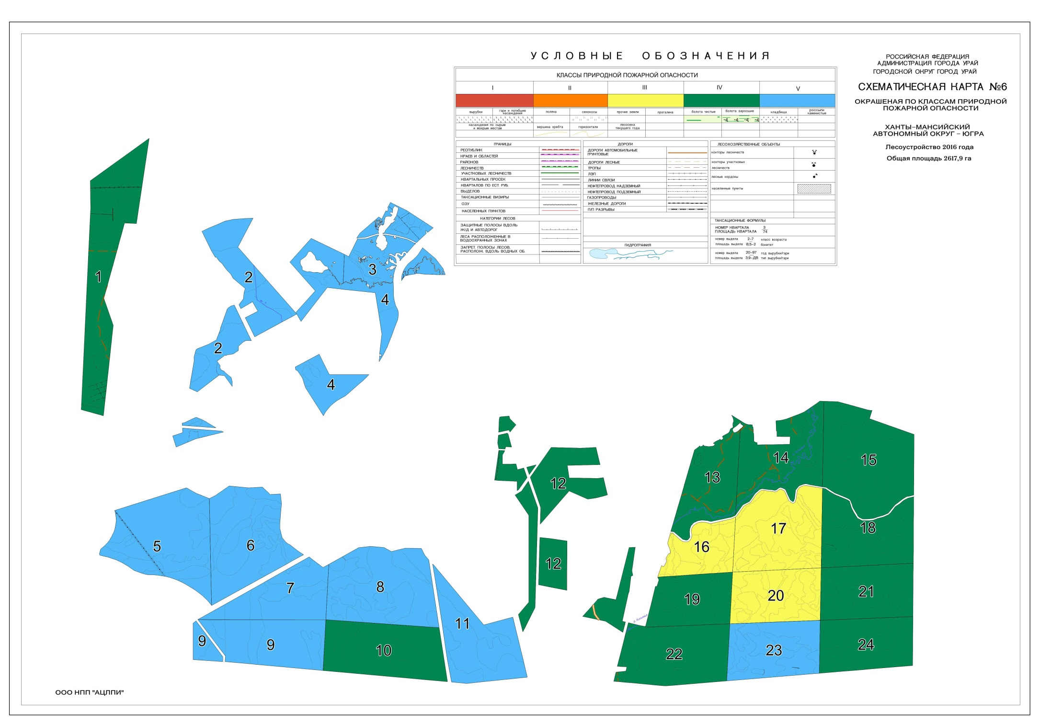
Вместе с тем, пожарная опасность усугубляется весной и осенью в период скапливания большого количества сухой травы.
В соответствии со ст. 52 Лесного Кодекса Российской Федерации охрана лесов от пожаров включает в себя выполнение мер пожарной безопасности в лесах и тушение пожаров в лесах.
В соответствии со ст. 53 Лесного кодекса Российской Федерации и Постановлением Правительства РФ от 16.04.2011 г. №281, меры пожарной безопасности в лесах включают в себя:
• строительство, реконструкцию и эксплуатацию лесных дорог, предназначенных для охраны лесов от пожаров;
• строительство, реконструкцию и эксплуатацию посадочных площадок для самолетов, вертолетов, используемых в целях проведения авиационных работ по охране и защите лесов;
• прокладку просек, противопожарных разрывов, устройство противопожарных минерализованных полос;
• строительство, реконструкцию и эксплуатацию пожарных наблюдательных пунктов (вышек, мачт, павильонов и других наблюдательных пунктов), пунктов сосредоточения противопожарного инвентаря;
• устройство пожарных водоемов и подъездов к источникам противопожарного водоснабжения;
• проведение работ по гидромелиорации;
• снижение природной пожарной опасности лесов путем регулирования породного состава лесных насаждений;
• проведение профилактического контролируемого противопожарного выжигания хвороста, лесной подстилки, сухой травы и других лесных горючих материалов;
• иные определенные Правительством Российской Федерации меры.
Приведенные выше меры пожарной безопасности в лесах осуществляются в зависимости от целевого назначения лесов, показателей природной пожарной опасности лесов и показателей пожарной опасности в лесах по условиям погоды.
Нормативы противопожарного обустройства лесов определены приказом Федерального агентства лесного хозяйства от 27.04.2012 г. №174 и исчисляются на 1000 га общей площади лесов в зависимости от лесных районов и категории лесов (табл. 2.17.2).
Таблица 2.17.2
Нормативы противопожарного обустройства лесов
(Западно-Сибирский средне-таежный равнинный район)
№ п/п | Меры  противопожарного  обустройства лесов | Ед.  из. | Потребность в соответствии с действующими нормативами | Имеется в наличии |  |  |  | Проектируемый объем мероприятий
 |  |  |  | Лесничество | № квартала | № выдела
 |  |  |  |  |  |  |  | всего* | ежегодный объем
1 | Установка и размещение  стендов и других знаков  и указателей,  содержащих  информацию о мерах  пожарной безопасности  в лесах в виде:
 | Стендов | шт. | 1 | Городские леса г. Урай | 160,8 км автодороги Урай - Устье-Аха |  |  | - | -
 | Плакатов | шт. | 1 |  |  |  |  | 1 | на 10 лет, ежегодный ремонт
 | Объявлений (аншлагов)  и других знаков и  указателей | шт. | 1 |  |  |  |  | 1 | на 10 лет, ежегодный ремонт
2 | Благоустройство зон  отдыха граждан,  пребывающих в лесах в  соответствии со статьей  11 Лесного кодекса  Российской Федерации | шт. | - | Городские леса г. Урай |  |  |  | 3 | на 10 лет, ежегодный ремонт
3 | Установка и эксплуатация шлагбаумов, устройство преград, обеспечивающих ограничение пребывания граждан в лесах в целях обеспечения пожарной безопасности |  | -
4 | Лесные дороги, предназначенные для охраны лесов от пожаров:
 | строительство | км | 0,01 | Городские леса г. Урай | - | - |  | 0,1 | 0,01
 | реконструкция |  | - |  | - | - |  | - | -
 | эксплуатация | км | 21,9 |  | 1-24 | все |  | 21,9 | 21,9
5 | Строительство, реконструкция и эксплуатация посадочных площадок для самолетов, вертолетов, используемых в целях проведения авиационных работ по охране и защите лесов |  | -
6 | Прокладка противопожарных разрывов |  | - | Городские леса г. Урай | - | - |  | - | -
 | Прокладка просек |  | -
 | Устройство противопожарных минерализованных полос | км | 0,78 |  | - |  | - | 150 | 15
7 | Прочистка и обновление:
 | просек |  | - | Городские леса г. Урай
 | противопожарных минерализованных полос | км | 1,56 |  |  |  |  | 250 | 25 (2 раза  в течение сезона)
8 | Строительство, реконструкция и эксплуатация:
 | пожарных наблюдательных пунктов (вышек, мачт, павильонов, и других наблюдательных пунктов) | шт. | 1 | Городские леса г. Урай | 1-24 | - |  | 1 | 2019-2028
 | пунктов сосредоточения противопожарного инвентаря |  |  |  | не планируется
9 | Устройство пожарных водоемов |  | - | Городские леса г. Урай
 | Устройство подъездов к источникам противопожарного водоснабжения | шт. | 1 |  | - | - |  | 1 | Содержание и эксплуатация
10 | Эксплуатация пожарных водоёмов и подъездов к источникам водоснабжения |  | -
11 | Снижение природной пожарной опасности лесов путем регулирования породного состава лесных насаждений и проведения санитарно-оздоровительных мероприятий |  | -
12 | Проведение профилактического контролируемого противопожарного выжигания хвороста, лесной подстилки, сухой травы и других лесных горючих материалов |  | -
13 | Проведение работ по гидромелиорации:
 | строительство лесоосушительных систем на осушенных землях |  | -
 | строительство дорог на осушенных лесных землях |  | -
 | создание шлюзов на осушенной сети |  | -
14 | Создание и содержание противопожарных заслонов:
 | шириной 120 - 320 м. |  | -
 | шириной 30 - 50 м |  | -
 | Устройство лиственных опушек шириной 150 - 300 м |  | -
15 | Мониторинг пожарной безопасности в лесах | га | 2617,9 | Городские леса г. Урай | все | все |  | 2617,9 | ежегодно  в пожароопасный период

Нормы наличия средств пожаротушения в местах использования лесов (далее-нормы), установленные в соответствии с Правилами пожарной безопасности в лесах, утвержденными постановлением Правительства РФ от 30.06.2007 №417, утверждены приказом Министерства природных ресурсов и экологии РФ от 28.03.2014 №161 «Об утверждении видов средств предупреждения и тушения лесных пожаров, нормативов обеспеченности данными средствами лиц, использующих леса, норм наличия средств предупреждения и тушения лесных пожаров при использовании лесов».
Нормы по их видам и количеству установлены как минимально необходимые (табл. 2.17.3 – 2.17.4).
Таблица 2.17.3
Нормативы обеспеченности средствами предупреждения и тушения лесных пожаров лиц, использующих леса для Заготовки древесины
Наименование средств предупреждения и тушения лесных пожаров | Ед. изм. | Заготовка древесины в многолесных субъектах Российской Федерации (площадь земель лесного фонда свыше 30% от общей площади субъекта Российской Федерации)
 |  | до 10,0 тыс. га арендованной площади
Мобильные средства пожаротушения: (в том числе малый лесопатрульный комплекс или легковой автомобиль повышенной проходимости с комплектом пожарно-технического вооружения (за исключением спасательного оборудования)) | шт. | 1
Пожарная мотопомпа с подачей от 100 до 800 л/мин., укомплектованная пожарно-техническим вооружением (в соответствии с руководством по эксплуатации (паспортом) на пожарную мотопомпу) | шт. | 1
Тракторы с плугом или иным почвообрабатывающим орудием | шт. | 1
Катера речные,  грузоподъемностью не менее 2 тонн (1) | шт. | -
Пожарное оборудование:
Съемные цистерны, резиновые емкости для воды объемом 1 000 - 1500 л | шт. | -
Комплект напорных пожарных рукавов (с характеристиками, предусмотренными документацией на мотопомпу) | пог. м | 100
Торфяные стволы (2) | комплект | -
Пожарный инструмент:
Воздуходувки | шт. | 1
Бензопилы | шт. | 2
Ранцевые лесные опрыскиватели (ранцы противопожарные) | шт. | 5
Топоры | шт. | 1
Лопаты | шт. | 5
Емкость для доставки воды объемом 10 - 15 л | шт. | 1
Системы связи и оповещения:
Электромегафоны | шт. | 1
Радиостанции носимые, возимые ультракоротковолнового (УКВ) и коротковолнового (КВ) диапазона (3) | шт. | -
Средства индивидуальной защиты лиц, участвующих в мероприятиях по недопущению распространения лесных пожаров:
Дежурная спецодежда (защитные каски, защитные очки, средства защиты органов дыхания и зрения, плащи из огнеупорной ткани, энцефалитные костюмы, сапоги кирзовые (ботинки), брезентовые рукавицы) | комплект | по числу лиц, участвующих в мероприятиях по недопущению распространения лесных пожаров
Аптечка первой помощи | шт. | по 1 на каждые 5 человек, участвующих в мероприятиях по тушению и недопущению распространения лесных пожаров
Индивидуальные перевязочные пакеты | шт. | по числу лиц, участвующих в мероприятиях по тушению и недопущению распространения лесных пожаров
Огнетушащие вещества:
Смачиватели, пенообразователи | кг | 5
Дополнительные:
Зажигательные аппараты | шт. | 1
Бидоны или канистры для питьевой воды | шт. | 1
Бортовой автомобиль повышенной проходимости или вездеход | шт.
Бульдозеры мощностью свыше 100 л.с. | шт. | -
Примечания:
(1) Для районов, где имеются водные пути, всего не более трех.
(2) В случае наличия на лесных участках залежей торфа.
(3) При отсутствии устойчивой сотовой связи.

Таблица 2.17.4
Нормативы
обеспеченности средствами предупреждения и тушения лесных пожаров лиц, использующих леса для
Осуществления рекреационной деятельности

Наименование средств предупреждения и тушения лесных пожаров | Ед. изм | Осуществление рекреационной деятельности
 |  | До 10 га арендованной площади
Мобильные средства пожаротушения: (в том числе малый  лесопатрульный комплекс или легковой автомобиль повышенной проходимости с комплектом пожарно-технического вооружения (за исключением спасательного оборудования)) (1) | шт. | -
Пожарная мотопомпа с подачей от 100 до 800 л/мин., укомплектованная пожарно-техническим вооружением (в соответствии с руководством по эксплуатации (паспортом) на пожарную мотопомпу) | шт. | -
Пожарное оборудование:
Съемные цистерны, резиновые емкости для воды объемом 1000 - 1500 л | шт. | -
Комплект напорных пожарных рукавов (с характеристиками, предусмотренными документацией на мотопомпу) | пог. м | -
Торфяные стволы (2) | комплект | -
Пожарный инструмент:
Воздуходувки | шт. | -
Бензопилы | шт. | -
Ранцевые лесные опрыскиватели (ранцы противопожарные) | шт. | 2
Топоры | шт. | 1
Лопаты | шт. | 10
Емкость для доставки воды объемом 10 - 15 л | шт. | 1
Бидоны или канистры для питьевой воды | шт. | -
Системы связи и
оповещения:
Электромегафоны | шт. | -
Средства индивидуальной защиты лиц, участвующих в мероприятиях по недопущению распространения лесных пожаров:
Дежурная спецодежда (защитные каски, защитные очки, средства защиты органов дыхания и зрения, плащи из огнеупорной ткани, энцефалитные костюмы, сапоги кирзовые (ботинки), брезентовые рукавицы) | комплект | по числу лиц, участвующих в мероприятиях по недопущению распространения лесных пожаров
Аптечки первой помощи | шт. | по 1 на каждые 5 человек, участвующих в мероприятиях по недопущению распространения лесных  пожаров
Индивидуальные перевязочные пакеты | шт. | по числу лиц, участвующих в мероприятиях по недопущению распространения лесных пожаров
Огнетушащие вещества:
Смачиватели,  пенообразователи | кг. | -
Дополнительные: Зажигательные аппараты | шт. | -
Бидоны или канистры для питьевой воды | шт. | 1
Бортовой автомобиль повышенной проходимости или вездеход | шт. | -
Бульдозеры мощностью свыше 100 л. с. (1) | шт. | -

Примечания:
(1) Для районов со слаборазвитой сетью дорог и наличием развитых водных путей допустима замена на пожарные суда (катера, моторные лодки) с комплектом пожарно-технического вооружения (за исключением спасательного оборудования)
(2) В случае наличия на лесных участках залежей торфа"

Кроме того, на каждое транспортное средство дополнительно предусматриваются:
- топор - 1 шт.,
- лом обыкновенный - 1 шт.,
- ведро (или емкость для доставки воды 10-15 л) - 1 шт.,
- огнетушитель - 1 шт.
На каждую лесосеку, находящуюся в разработке, а также верхний склад дополнительно предусматриваются:
- штыковая лопата - 3 шт.,
- ведро (или емкость для доставки воды 10-15 л) - 2 шт.,
- ранцевый лесной огнетушитель - 3 шт.

2.17.2 Требования к защите лесов

2.17.2.1 Нормативы и параметры санитарно-оздоровительных мероприятий
Санитарно-оздоровительные мероприятия осуществляются на основании Правил санитарной безопасности в лесах (утвержденных Постановлением Правительства Российской Федерации от 20 мая 2017 г. № 607), имеют своей целью улучшение санитарного состояния лесных насаждений, уменьшение угрозы распространения вредных организмов, обеспечение лесными насаждениями своих целевых функций, а также снижение ущерба от воздействия неблагоприятных факторов.
К санитарно-оздоровительным мероприятиям относятся рубка погибших и поврежденных лесных насаждений, уборка неликвидной древесины, а также аварийных деревьев (Приказ Минприроды от 12.09.2016 № 470).

2.17.2.2 Нормативы и параметры профилактических мероприятий по защите лесов
Защита лесов от вредных организмов строится на основе лесозащитного районирования (статья 60.4 Лесного кодекса Российской Федерации).
Лесозащитное районирование осуществляется в целях обеспечения санитарной безопасности в лесах и заключается в организации зон слабой, средней и сильной лесопатологической угрозы.

2.17.2.3 Нормативы и параметры мероприятий по ликвидации очагов вредных организмов, а также других определенных уполномоченным федеральным органом исполнительной власти мероприятий
Мероприятия по ликвидации очагов вредных организмов обеспечиваются в лесах городского округа города Урай в соответствии со статьями 81-84 Лесного кодекса Российской Федерации.
Земли с наличием массовых очагов вредных организмов могут объявляться зоной чрезвычайной ситуации в соответствии с Федеральным законом от 21 декабря 1994 года №68-ФЗ «О защите населения и территорий от чрезвычайных ситуаций природного и техногенного характера» и приказом МЧС от 8 июля 2004 года №329.
Защита лесов направлена на выявление в лесах вредных организмов (растений, животных, болезнетворных организмов, способных при определенных условиях нанести вред лесам или лесным ресурсам) и предупреждение их распространения, а в случае возникновения очагов вредных организмов, отнесенных к карантинным объектам, - на их локализацию и ликвидацию.
Порядок и условия организации защиты лесов от вредных организмов, а также от негативных воздействий на леса и санитарные требования к использованию лесов, направленные на обеспечение санитарной безопасности в лесах осуществляются в соответствии с правилами санитарной безопасности в лесах, утвержденными постановлением Правительства Российской Федерации от 20 мая 2017 г. №607.
В результате проведенного лесоустройства 2016 г. очагов вредных организмов на территории городских лесов городского округа города Урай не обнаружено, таблица 15, 15.1, 15.2 к составу лесохозяйственных регламентов, порядку их разработки, срокам их действия и порядку внесения в них изменений, не приводится.

2.17.3 Требования к воспроизводству лесов (нормативы, параметры, сроки проведения мероприятий по лесовосстановлению, лесоразведению, уходу за лесами)

2.17.3.1 Нормативы, параметры, сроки проведения мероприятий по лесовосстановлению, лесоразведению
Общие положения о воспроизводстве лесов изложены в частях 1, 2, 4 статьи 61 Лесного кодекса Российской Федерации.
На территории городских лесов не выявлено участков, подлежащих лесовосстановлению. Таблица 17 к составу лесохозяйственных регламентов, порядку их разработки, срокам их действия и порядку внесения в них изменений не прилагается.

2.17.3.2 Нормативы, параметры, сроки по уходу за лесами
Лесоустройством 2016 года фонд рубок ухода за лесом не выявлен, таблица 16 к Составу лесохозяйственных регламентов, порядку их разработки, срокам их действия и порядку внесения в них изменений, настоящим лесохозяйственным регламентом не планируется.

2.18 Особенности требований к использованию лесов по лесорастительным зонам и лесным районам, включающим схему лесорастительного районирования городских лесов, особенности требований (по нормативам, параметрам и срокам использования) к различным видам использования лесов в соответствии с лесорастительными зонами и лесными районами

В соответствии с лесорастительным районированием, утвержденным приказом Федерального агентства лесного хозяйства от 18.08.2014 №367 «Об утверждении Перечня лесорастительных зон Российской Федерации и Перечня лесных районов Российской Федерации», городские леса городского округа город Урай находятся в Западно-Сибирском средне-таежном равнинном районе таежной лесорастительной зоны.
Типы лесорастительных условий (ТЛУ) являются основной единицей классификации, характеризующей условия среды отдельных типов леса. Полная характеристика ТЛУ приводится текстуально по каждому таксационному выделу в материалах лесоустройства городских лесов городского округа город Урай, выполненного в 2016 г.

ГЛАВА III

3.1 Ограничения по видам целевого назначения лесов
Лесным кодексом Российской Федерации предусмотрено 16 видов использования лесов. Использование лесов осуществляется с соблюдением их целевого назначения и выполняемых ими полезных функций.
Установление ограничений использования лесов предусматривается статьей 27 Лесного кодекса Российской Федерации. Ограничения устанавливаются в случаях, предусмотренных Лесным кодексом и другими федеральными законами. Лесным кодексом для определенных категорий защитных лесов установлены правовые режимы, которые ограничивают использование лесов в зависимости от выполнения ими тех или иных функций. Ограничения, связанные с видами целевого назначения лесов, установленные применительно к категориям защитных городских лесов городского округа город Урай, приведены в таблице 3.1.

Таблица 3.1
(Таблица 18 к Составу
лесохозяйственных регламентов, порядку их разработки, срокам
их действия и порядку внесения
в них изменений)
Ограничения по видам целевого назначения лесов
№п/п | Целевое назначение лесов | Ограничения использования лесов
1. | Защитные леса:
 | 1) Леса, выполняющие функции защиты природных и иных объектов:  а) Городские леса (статья 10, часть 5.1 статьи 105 Лесного Кодекса Российской Федерации) | Запрещается:  - проведение сплошных рубок, за исключением случаев, когда выборочные рубки не обеспечивают замену лесных насаждений, утрачивающих свои средообразующие функции, обеспечивающие сохранение целевого назначения защитных лесов;  - заготовка древесины при сплошной рубке спелых и перестойных насаждений;  - применение токсичных химических препаратов при рубках ухода за лесом;  - использование для заготовки и сбора недревесных лесных растений видов растений, занесенных в Красную книгу РФ и Красную книгу ХМАО - Югры, а также признаваемых наркотическими веществами в соответствии с Федеральным законом № 3-ФЗ от 08.01.1998 "О наркотических средствах и психотропных веществах";  - сбор подстилки;  - заготовка и сбор грибов и дикорастущих растений, виды которых занесены в Красную книгу РФ и Красную книгу ХМАО - Югры или которые признаются наркотическими веществами в соответствии с Федеральным законом от 08.01.1998 № 3-ФЗ "О наркотических средствах и психотропных веществах";  - заготовка березового сока;  - осуществление видов деятельности в сфере охотничьего хозяйства;  - ведение сельского хозяйства;  - использование токсичных химических препаратов при осуществлении научно-исследовательской деятельности, образовательной деятельности;  - создание лесных плантаций и их эксплуатация;  - выращивание лесных плодовых, ягодных, декоративных растений, лекарственных растений;  - разработка месторождений полезных ископаемых;  - создание лесоперерабатывающей инфраструктуры;  - использование токсичных препаратов при охране и защите лесов;  - размещение объектов капитального строительства, за исключением гидротехнических сооружений;  - строительство линий электропередачи, линий связи, дорог, трубопроводов и других линейных объектов.

3.2 Ограничения по видам особо защитных участков лесов
В соответствии с частью 4 статьи 102 Лесного кодекса Российской Федерации - особо защитные участки лесов могут быть выделены в защитных лесах.
В городских лесах городского округа город Урай особо защитные участки лесов не выделены.
На территории городских лесов, особо защитных участков не выделено, таблица 19 к Составу лесохозяйственных регламентов, порядку их разработки, срокам их действия и порядку внесения в них изменений, не приводится.

3.3 Ограничения по видам использования лесов
Виды разрешенного использования лесов установлены в таблице 1.2. Ограничения использования лесов по видам использования соответствуют указанной таблице.

